MANUAL TECNICO PARA EL USUARIO DE CAPTURA DEL SISTEMA DE INFORMACION DE LA UNIVERSIDAD DE INVESTIGACION Y DESARROLLO

# INDICE

Página

1. PRESENTACIÓN 3
2. COMO ACCESAR AL SISTEMA 3
3. DESCRIPCIÓN DE PANTALLAS

CAPTURA DE INFORMACIÓN Y VISUALIZACIÓN DEL DOCUMENTO

* 1. Captura de Información 4
  2. Visualización del Documento a Capturar… 5
  3. Como Buscar Información 6
  4. Como Registrar Información 7
  5. Como Borrar ò Limpiar la Pantalla de Captura… 8
  6. Como Ingresar un Documento 9

1. FRACCIONES

FRACCIÓN I 12

FRACCIÓN III 13

FRACCIÓN IV 14

FRACCIÓN V 17

FRACCIÓN VI 17

FRACCIÓN VII 18

FRACCIÓN VIII 18

FRACCIÓN IX 19

FRACCIÓN X 20

FRACCIÓN XI 22

FRACCIÓN XII 25

FRACCIÓN XIII Y XXII 27

FRACCIÓN XIV 28

FRACCIÓN XV 29

FRACCIÓN XVI 30

FRACCIÓN XVII 31

FRACCIÓN XVIII 31

FRACCIÓN XIX 32

FRACCIÓN XX 33

FRACCIÓN XXI 34

FRACCIÓN XXIII 35

FRACCIÓN XXIV 37

FRACCIÓN XXVII 38

1. GLOSARIO 39
2. ENLACES 39
3. ASESORÍA Y APOYO TÉCNICO 39

DIRECTORIO 40

<SISTEMA DE INFORMACION PARA LA ADMINISTRACION DE SOLUCIONES INTEGRALES Y TECNOLOGICAS

COMERCIALIZADORA DATASOFT >

Manual de Instalación

Versión: 0100

[0100]

|  |
| --- |
| Queda prohibido cualquier tipo de explotación y en particular, la reproducción, distribución, comunicación pública y/o transformación, total o parcial, por cualquier medio, de este documento sin el previo consentimiento expreso y por escrito a la Universidad de Investigación y Desarrollo |

HOJA DE CONTROL

|  |  |  |  |
| --- | --- | --- | --- |
| **Organismo** | <Nombre Consejería u Organismo Autónomo> | | |
| **Proyecto** | SISTEMA DE INFORMACION PARA LA ADMINISTRACION DE SOLUCIONES INTEGRALES Y TECNOLOGICAS | | |
| **Entregable** | Manual de Instalación | | |
| **Autor** | Four9 | | |
| **Aprobado por** | Sistemas de información I | **Fecha Aprobación** | 03/06/2019 |
|  |  | **N.º Total de Páginas** | 22 |

REGISTRO DE CAMBIOS

|  |  |  |  |
| --- | --- | --- | --- |
| **Versión** | **Causa del Cambio** | **Responsable del Cambio** | **Fecha del Cambio** |
| 0100 | Versión inicial | Daniel Rondon | 31/05/2019 |
|  |  |  |  |
|  |  |  |  |

CONTROL DE DISTRIBUCIÓN

|  |
| --- |
| **Nombre y Apellidos** |
| Daniel Gerardo Rondon García |
| Kewin Caviedes Lozano |
| Fabio Santos Serrano |
|  |
|  |

**INTRODUCCIÓN**

* 1. Objeto

Implementar un sistema de información para la administración de servicios y productos de la empresa Soluciones Integrales y Tecnológicas Comercializadora DataSoft, mediante el uso de un programa de escritorio Windows.

* 1. Alcance

El sistema de información que se propone implementar para la empresa Comercializadora DataSoft, se divide en tres etapas: análisis, diseño y desarrollo las cuales, tienen diferentes duraciones y son dependientes unas de otras. Partiendo esto, se establece una duración total del proyecto de 105 días (3 meses y medio).

# DESCRIPCIÓN DEL SISTEMA

Antecedentes y descripción funcional del sistema

Teniendo como herramienta principal servicios de ofimática como Excel, puede presentar problemas de organización en tiempo real, localización de inventario, pérdida de información por problemas técnicos, mayor dificultad de manejo por empleados con poca capacitación en el uso de estos programas, también problemas al efectuar ventas, así llegando a un punto de pérdida de efectividad volviendo así obsoleta la manipulación de información

1. RECURSOS HARDWARE

* 1. Estaciones cliente

|  |  |  |
| --- | --- | --- |
| **Dato** | **Valor mínimo** | **Valor recomendado** |
| Procesador | Procesador de 1 gigahercio (GHz) o más rápido de 32 bits (x86) o de 64 bits (x64) * |  |
| Memoria RAM | 2 GB de RAM (32 bits) | más de 3GB (64 bits) |
| Tamaño Almacenamiento | 16 GB de espacio disponible en el disco duro (32 bits) | 20 GB o más (64 bits) |
| Otros |  |  |
|  |  |  |

3.2 Conectividad

|  |  |  |
| --- | --- | --- |
| **Dato** | **Valor mínimo** | **Valor recomendado** |
| Tarjeta de Red | Ninguna | Ninguna |
| Tipo de Red | Ninguna | Ninguna |
| Otros | Ninguna | Ninguna |

3.3 Restricciones

En este apartado deben mostrarse todos aquellos aspectos, circunstancias, etc. que especifiquen las limitaciones del elemento en cuanto a características, funcionamiento, acceso a otros productos, etc.

|  |  |
| --- | --- |
| **Restricción** | **Detalle** |
|  |  |
|  |  |
|  |  |

# RECURSOS SOFTWARE

4.1 Matriz de certificación

Este apartado recogerá la compatibilidad de la versión del sistema objeto de la instalación, con las distintas versiones de software base y componentes externos utilizados (máquina virtual Java, servidor de aplicaciones, servidor de base de datos, LDAP, etc.).

Se requiere m OracleXE11

Restricciones técnicas del sistema

|  |  |
| --- | --- |
| **Elemento** | **Descripción** |
| Sistema operativo | Microsoft Windows Server 2008 |
| Servidor de aplicaciones |  |
| Servidor de base de datos | Oracle |
| Compilador | Visual Studio |
| JVM |  |
| Otros |  |
|  |  |

1. INSTALACIÓN Y CONFIGURACIÓN DEL SOFTWARE BASE

|  |  |  |
| --- | --- | --- |
| **<Software Base 1>** | | |
| Descripción | Instalar el sistema DataSoft | |
| Localización | Cd de instalación | |
| Procedimiento de instalación | | |
| Paso 1 | Ejecutar como Administrador Datasoft.exe | |
| Paso 2 | Aceptar los términos | |
| Paso 3 | Instalar Oracle xe11 como prerrequisito | |
| Procedimiento de configuración | | |
| Paso 1 | Saldrá error en el instalador de Oracle, solo acepte. | |
| Paso 2 |  | |
| ... |  | |
| Parámetros a configurar | | |
| Parámetro 1 | [Ubicación (BBDD, fichero xml, properties...)] | [Valor] |
| Parámetro 2 | [Ubicación (BBDD, fichero xml, properties...)] | [Valor] |
| ... | ... | ... |

# CONFIGURACIÓN DEL SISTEMA

6.1 Configuración de otros sistemas

|  |  |  |
| --- | --- | --- |
| **Configuración: Datasource** | | |
| **Efecto** | | Se establecen los parámetros de conexión a base de datos. |
| **Fase** | | Configuración final después del despliegue. |
| **Ubicación** | | Fichero [cd instalación] |
| **Paso** | **Descripción** | |
| **1º** | Asegurarse de que la aplicación está correctamente desplegada y de que el servidor de aplicaciones está parado. | |
| **2º** | Editar el archivo de configuración indicado y establecer los siguientes valores:  [Proyecto Integrado 4L\[Anexo A]Creacion de base de datos 1.pdf](Proyecto%20Integrado%204L/%5bAnexo%20A%5dCreacion%20de%20base%20de%20datos%201.pdf)   * Iniciar CMD * Escribir sqlplus * usuario: /as sysdba * Escribe: CREATE USER DATASOFTALPHA IDENTIFIED BY DATASOFTALPHA; * GRANT CONNECT,DBA TO DATASOFTALPHA; * Escribe: Exit | |
| **3º** | [Proyecto Integrado 4L\[Anexo B]Creacion de base de datos 2.pdf](Proyecto%20Integrado%204L/%5bAnexo%20B%5dCreacion%20de%20base%20de%20datos%202.pdf)   * Iniciar CMD * Escribir: IMP * Username: DATASOFT/DATASOFT * Enter * Poner la ubicación del archivo DATASOFT.DMP * Oprimir 6 veces la tecla Enter. * Username: DATASOFT * Enter * Cerrar | |

# COMPILACIÓN DEL SISTEMA

< Cumplimentar tabla y eliminar cuadro>

En este apartado de describirán todos los requisitos existentes y las tareas a realizar para la correcta compilación del sistema. Como requisitos generales, deben cumplirse todas las indicaciones referentes a construcción y compilación del software que estén recogidas en la normativa técnica. Es particularmente importante el cumplimiento de todo lo referente a normativa Maven.

La información mínima necesaria para la compilación incluye la ubicación de los fuentes, la configuración del proyecto Maven (profiles, plugins...), los repositorios a partir de los cuales se obtendrán los recursos necesarios, las dependencias del proyecto y el producto final generado (war, jar...).

Finalmente se describirán detalladamente todas las acciones a realizar en el proceso de compilación, desde la obtención de los ficheros fuente hasta la obtención del producto final, pasando pro la ejecución de comandos de configuración y compilación.

En caso de que sea necesario realizar alguna configuración, se hará referencia a la descripción realizada en el apartado 6 de este documento.

|  |  |
| --- | --- |
| **Requisitos de compilación** | |
| **Requisito** | **Descripción** |
| **Ubicación Fuentes** |  |
| **Configuración 1** |  |
| **...** |  |
| **Repositorio 1** |  |
| **...** |  |
| **Dependencia 1** |  |
| **...** |  |
| **Producto final** |  |

|  |  |
| --- | --- |
| **Procedimiento de compilación** | |
| **Paso** | **Descripción** |
| **1** |  |
| **2** |  |
| **3** |  |

# INSTALACIÓN DEL SISTEMA

< Cumplimentar tabla y eliminar cuadro>

En este apartado se recogerá la información necesaria para realizar la instalación del sistema, prestando especial interés a los requisitos previos así como el detalle de las acciones secuenciales necesarias para llevarla a cabo.

## Requisitos previos

< Cumplimentar tabla y eliminar cuadro>

En este apartado se incluye la información de todo los requerimientos previos al inicio del proceso de instalación. En aquellos casos en los que la información se recoja en otro apartado de este documento, será suficiente incluir una referencia.

Como requisitos previos de la instalación destacan:

* Los ficheros y recursos que se van a utilizar.
* La ubicación de los servidores que hay que utilizar y el modo de acceso a los mismos.
* Software previamente instalado.
* Requisitos de comunicación con otras plataformas previos para la aplicación.
* Altas necesarias en otra aplicaciones (siempre si son previas a la instalación del producto).
* Posibles desinstalaciones o paradas de sistemas con los que entraría en conflicto
* etc.

Procedimiento de instalación

En este apartado se incluirá una descripción detallada y completa y en orden secuencial de todas las tareas que hay que realizar. Para cada acción, se deberá indicar claramente tipo de acción (configuración copia de ficheros, despliegue...), los componentes implicados (fichero war, scripts de base da datos...) y los permisos necesarios para llevar a cabo la acción (permisos de administración en el servidor de aplicaciones, propietario del esquema de base de datos...).

En caso de que se realice una instalación desde 0 habrá que incluir una referencia al apartado 5 de este documento. Si en cambio la instalación se realiza a partir del software base, un requisito previo será la instalación de dicho software base.

Por otro lado, en caso de que sea necesario realizar alguna configuración, se hará referencia a la descripción realizada en el apartado 6 de este documento.

|  |  |
| --- | --- |
| **Procedimiento de instalación** | |
| **Paso 1** | |
| **Tipo** |  |
| **Componente** |  |
| **Permisos** |  |
| **Descripción** |  |
| **Paso 2** | |
| **Tipo** |  |
| **Componente** |  |
| **Permisos** |  |
| **Descripción** |  |

# VERIFICACIÓN DEL PROCESO DE INSTALACIÓN

< Introducir contenido y eliminar cuadro>

En este apartado se recogerán las comprobaciones mínimas que deberán realizarse una vez realizado el despliegue para asegurar la correcta configuración e instalación del sistema (acceso al sistema, funcionalidad básica, comunicación con los diferentes sistemas externos, etc.).

# MARCHA ATRÁS DE LA INSTALACIÓN Y CONFIGURACIÓN

## Requisitos previos

<Insertar comentario y eliminar cuadro>

Se debe comentar cualquier tipo de requisito previo que deba tenerse en cuenta antes de realizar la marcha atrás.

## Marcha atrás del sistema

< Cumplimentar tabla y eliminar cuadro>

En este apartado se describirá la secuencia de tareas que hay que realizar en el caso de querer desinstalar y dar marcha atrás a la instalación y configuración del sistema. Todas las tareas deben describirse detalladamente indicando para cada una de ellas, el tipo de tarea (modificación de configuración, ejecución de un comando, ejecución de scripts...), el componente implicado (aplicación, script de base de datos...) y los permisos necesarios para llevar a cabo la acción (permisos de administración en el servidor de aplicaciones, propietario del esquema de base de datos...).

|  |  |
| --- | --- |
| **Procedimiento de marcha atrás** | |
| **Paso 1** | |
| **Tipo** |  |
| **Componente** |  |
| **Permisos** |  |
| **Descripción** |  |
| **Paso 2** | |
| **Tipo** |  |
| **Componente** |  |
| **Permisos** |  |
| **Descripción** |  |

## Marcha atrás del software base

<Insertar comentario y eliminar cuadro>

En este apartado se desglosará la secuencia de tareas que hayan de realizarse para desinstalar y dar marcha atrás a la instalación y configuración del software base. La información será desglosada por tipo de software base y localización.

# PRESENTACIÓN

De conformidad con la Ley de Transparencia e Información Pública del Estado de Jalisco, en lo relativo a la transparencia y al derecho a la Información pública, y atendiendo a lo previsto en el Artículo 13 del Capitulo II de la misma, el presente Manual tiene como objeto brindar a todo usuario del Módulo de Captura para el Sistema de Transparencia de la Universidad de Guadalajara una serie de comentarios y sugerencias, describiendo cada punto contenido en este; facilitando así el acceso, uso y manejo del mismo.

# COMO ACCESAR AL SISTEMA.

Para acceso al Sistema es necesario contar con el Módulo de Captura.

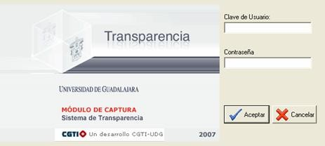

**Sistema de Transparencia Módulo de Captura**

Los permisos para registrar y validar la información, serán otorgados por la Coordinación General de Tecnologías de Información, a través del Service Desk de la Unidad de Capacitación y Soporte a Usuarios.

Una vez desplegada la ventana del Módulo de Captura se debe Ingresar la clave del usuario y contraseña, al pulsar el botón  nos enlaza a la pantalla del Sistema de Transparencia del Módulo de Captura de la Universidad de Guadalajara. Para su instalación entrar a <http://www.siiau.udg.mx/html/transparencia/index.html>, y consultar Guía de Instalación.

En este Módulo se podrán observar las fracciones permitidas para cada usuario, podrá ingresar a cada fracción para su consulta, publicación y/o actualización seleccionando la pestaña correspondiente; ubicadas en la parte superior derecha de las pantallas del Módulo, donde al mismo tiempo se describe la Fracción en la cual se este trabajando (ver Cuadro 1).

# Cuadro 1. Pantalla Sistema de Transparencia-Módulo de Captura. Fracciones

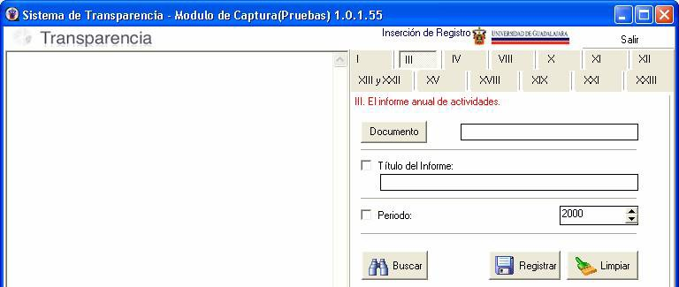

# DESCRIPCIÓN DE PANTALLAS.

Las pantallas del Sistema de Transparencia-Módulo de Captura están adecuadas de tal forma que le permitan al usuario trabajar dinámicamente, por lo que se presentan en dos segmentos, de captura y de visualización; para así agilizar el registro de dicha información (ver cuadro 2).

# Cuadro 2. Segmentos de Captura de Información y Visualización del Documento.

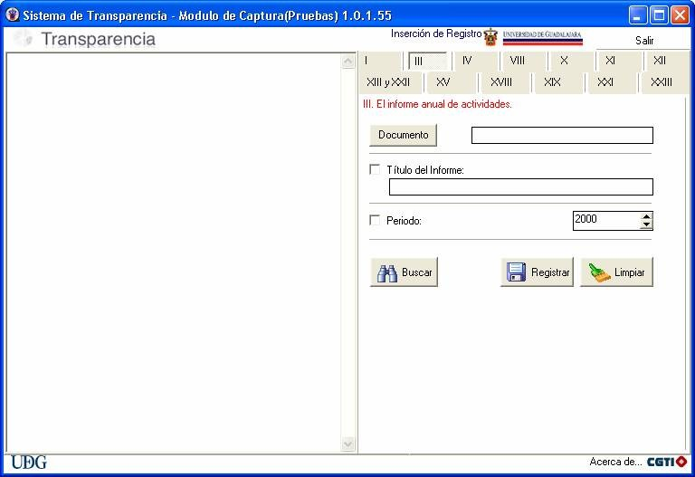

**Segmento de Visualización**

**Segmento de Captura**

# Captura de Información.

**Captura**. Este segmento esta ubicado del lado derecho de las pantallas del Módulo; donde encontrará una serie de campos que tendrá que completar y es aquí donde se llevará a cabo el trabajo de captura de la información.

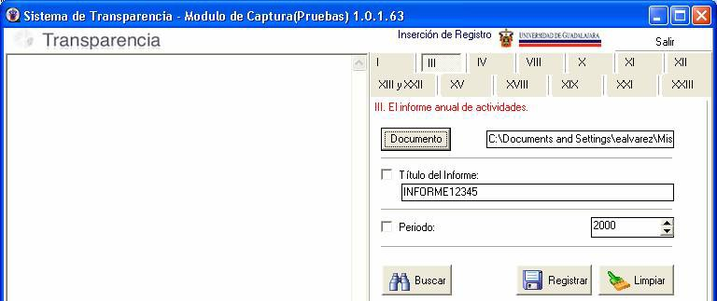

# Visualización del Documento a Capturar.

**Visualización.** Este segmento esta del lado izquierdo de las pantallas del Módulo, aquí podrá visualizar siempre el archivo o documento que va a transferir al sistema para posteriormente darlo de alta, esta pantalla le permite verificar que sea el documento que requiere enviar, leer el documento y al mismo tiempo llenar los campos del segmento de captura utilizando las herramientas de copiar y pegar si es necesario (ver cuadro 3).

# Cuadro 3. Visualización del documento.

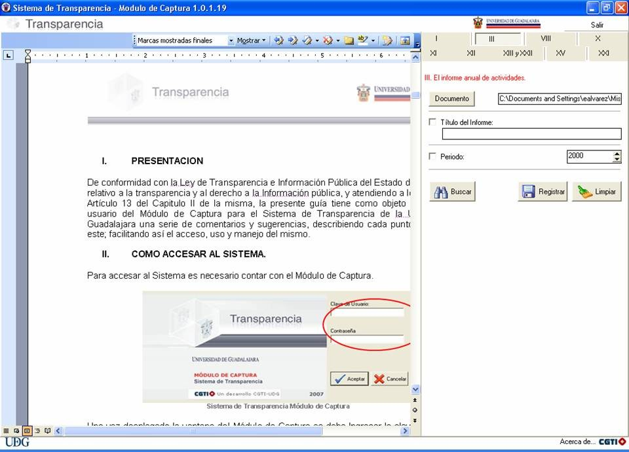

**Visualización del Documento**

En la parte inferior de todas las pantallas de captura encontrará los siguientes elementos **“Buscar”, “Registrar”** y **“Limpiar”,** señalados en el Cuadro 4; y la función de estos se menciona a continuación:

# Cuadro 4. Botones de Buscar, Registrar, y Limpiar.



# Como Buscar Información.

**Buscar.** En esta opción se le permite buscar los documentos ya dados de alta en el sistema por nombre, fechas, periodos o cualquier otro dato que contenga el documento, ya sea para actualización, modificación o sustitución del mismo.

Ejemplo: Dentro de la fracción III, se requiere localizar un informe llamado INFORME12345 del cual se desconoce el periodo.

Para realizar la búsqueda usaremos el parámetro “Titulo del informe”. Seleccionamos la casilla llamada **“filtro”** que se encuentra del lado izquierdo de dicho parámetro, e ingresamos el nombre del Informe que necesitamos localizar; damos clic en  y nos despliega todo archivo encontrado con la especificación dada; como lo muestra el cuadro 5.

# Cuadro 5. Búsqueda por Titulo.

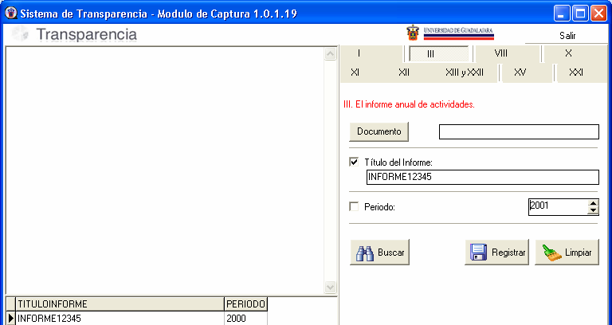

Lo mismo sucede al realizar una búsqueda por “Periodo”, nos despliega todo archivo encontrado con el periodo que se haya especificado (ver cuadro 6).

# Cuadro 6. Búsqueda por Período.

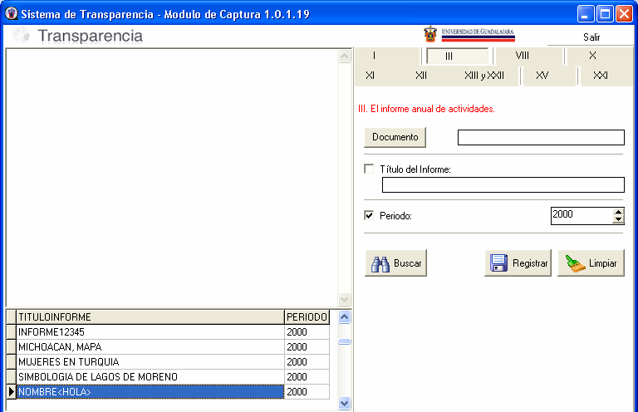

Si omitió la selección del **filtro** en los parámetros de búsqueda le enviará un cuadro de diálogo como este.

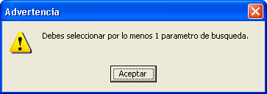

Y si la información que ingreso para realizar la búsqueda no existe, se le indicará mediante otro cuadro de diálogo.

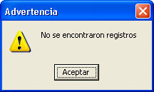

# Como Registrar Información.

**Registrar.** Para dar de alta o registrar un archivo, éste deberá cumplir con ciertos requisitos:

* 1. Los archivos no deberán tener un tamaño mayor a **50Mb** ni menor a **8 Kb**,
  2. El nombre del archivo deberá tener un máximo de **100 caracteres**,
  3. El sistema no acepta letras **“ñ”, “acentos”** ni cualquier otro **“símbolo o signo”** no alfanumérico, o diferente a letras, números, espacios en blanco o puntos.
  4. Los archivos a ingresar deberán estar ubicados localmente en su PC, no en unidades de red o dispositivos externos; y
  5. Los tipos de archivo permitidos para adjuntar son txt, excel, pdf., word y jpg.

Si no se cumple con estos requisitos el sistema enviará un cuadro de diálogo advirtiéndole que el archivo no es valido, lo cuál indica que deberá corroborar el nombre del mismo.

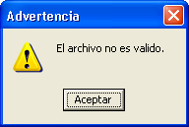

Una vez que ingreso correctamente la información solicitada en la pantalla de captura y cumplidos los requisitos antes mencionados, podrá registrar el documento dando clic en el botón; y aparecerá un cuadro de diálogo donde nos menciona que “Finalizo la carga del archivo”, lo cual indica que el archivo fue registrado.

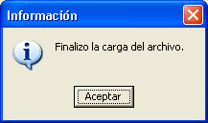

Si se omite algún dato de la información solicitada en la pantalla de captura, aparecerá un mensaje de error, por lo que se recomienda verificar que los datos sean correctos, para continuar con el registro.

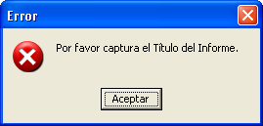

Para **Salir** de la aplicación, después de haber registrado su información en el sistema; solamente pulse el botón  que se encuentra en la parte superior derecha de la pantalla. O bien, si desea continuar con la captura de datos; puede utilizar el botón de **Limpiar** pantalla y proseguir con dicha captura.

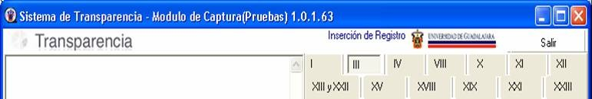

# Como Borrar ò Limpiar la Pantalla de Captura.

**Limpiar.** Al dar clic en el botón  nos limpia o borra la pantalla de captura, así podremos continuar capturando más información.

# Como Ingresar un Documento.

En todas las pantallas de este Módulo en el segmento de captura, encontrará la opción de  y su función es ingresar ò agregar cualquier archivo o documento en el sistema para posteriormente darlo de alta y para ello deberá seguir los pasos que se describen a continuación.

# Cuadro 7. Pasos para Ingresar un Documento.

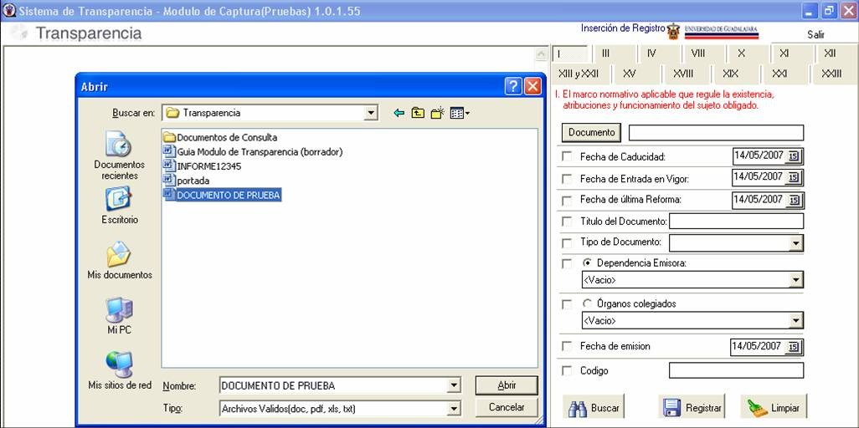

Estando en esta ventana, damos un clic en **“Abrir”** archivo y nos envía un cuadro de diálogo para su confirmación.

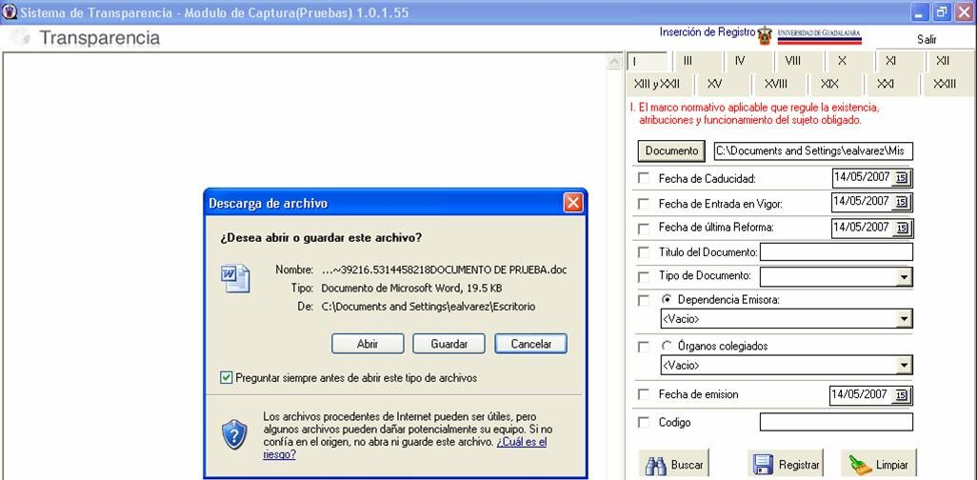

Nuevamente damos clic en “Abrir” para descargar archivo y en el segmento de visualización, nos despliega el documento solicitado para proceder a su registro en el sistema.

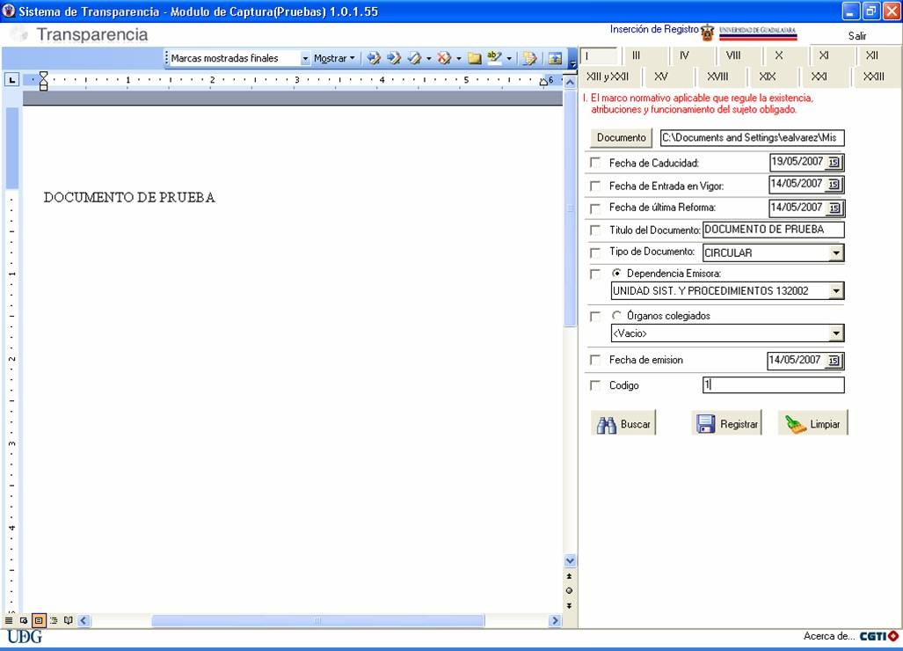

Ya capturados todos los datos solicitados en el segmento de captura damos clic en el botón

# “Registrar”.

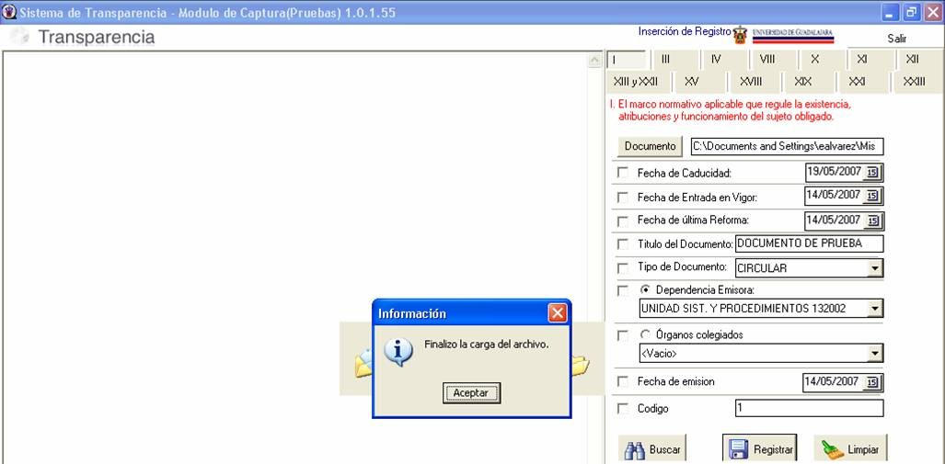

Si el registro fue exitoso, nos envía un cuadro de diálogo donde menciona que finalizo la carga del archivo; lo cual indica que el archivo fue registrado y damos clic en Aceptar.



Utilizando el botón de búsqueda e ingresando los datos del archivo que dimos de alta ya sea por fecha, por titulo o tipo de documento, etc., podremos corroborar que efectivamente se encuentra en el sistema.

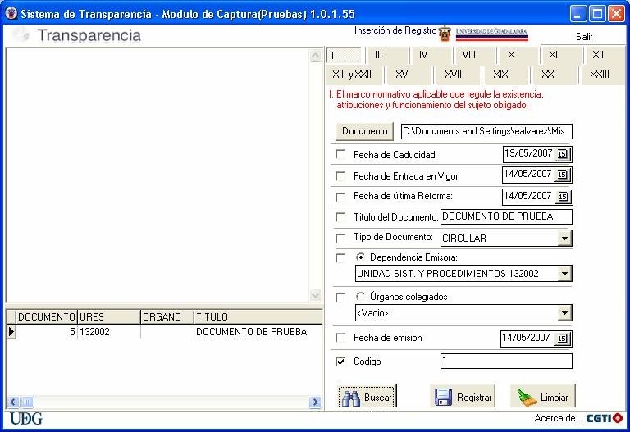

# FRACCIONES.

En toda pantalla se deberá capturar la información requerida, de acuerdo a la fracción en la cual se este trabajando.

**Fracción I.** El marco normativo aplicable que regule la existencia, atribuciones y funcionamiento del sujeto obligado.

# Cuadro 8. Pantalla Fracción I.

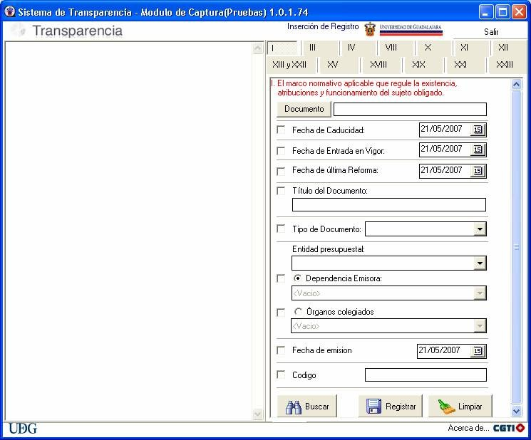

**1**

**2**

**3**

CLI***C***

**4**

**5**

**6**

**7**

**8**

**9**

**10**

**11**

1. **Documento.** Para ingresar el archivo del documento que se dará de alta en el sistema, damos clic en el botón  y automáticamente nos abre una ventana, en la que debemos elegir el archivo correspondiente y después oprimir el botón **“Abrir”** archivo; y así podremos visualizar el mismos antes de registrarlo (ver como ingresar un documento cuadro 7 pàg. 9).

Los archivos no deberán tener un tamaño mayor a **50Mb** ni menor a **8Kb**, el nombre del archivo deberá tener un máximo de **100 caracteres**, el sistema no acepta letras **“ñ”, “acentos”** ni cualquier otro **“símbolo o signo”** no alfanumérico, o diferente a letras, números, espacios en blanco o punto, los archivos a ingresar deberán estar ubicados localmente en su PC, no en unidades de red o dispositivos externos; y los tipos de archivo permitidos para adjuntar son txt, excel, pdf, word y jpg.

1. **Fecha de caducidad.** Ingresar la caducidad del documento que se esta dando de alta en el sistema, o la fecha en que pierde su vigencia, día, mes y año; al dar clic en el calendario  desplegará un listado de donde podrá elegir la fecha correspondiente que automáticamente el sistema integrará  usando el formato de dd/mm/aaaa.
2. **Fecha de entrada en vigor.** Ingresar al sistema la fecha día, mes y año, en que el documento será aplicado oficialmente.
3. **Fecha de la última reforma.** Deberá ingresa la ultima fecha en la cual fue actualizado el documento.
4. **Titulo del documento.** Capturar el nombre que se le haya asignado al documento que se esta dando de alta en el sistema, este campo solo acepta valores alfanuméricos, es decir letras, números, espacios en blanco y puntos, ningún otro signo o símbolo diferente a estos.
5. **Tipo de documento.** Ingresar el tipo de documento que esta dando de alta en el sistema, ya sea Ley, Reglamento, Estatuto, Acuerdo o Circular, al dar clic en la flecha  le desplegará un listado de donde podrá elegir el tipo de documento.
6. **Entidad Presupuestal.** Debe seleccionar la entidad presupuestal correspondiente del listado que se despliega al dar clic en la .
7. **Dependencia emisora.** Después de haber seleccionado la entidad presupuestal se activará esta casilla y dando clic en la , le desplegará un listado de donde podrá elegir el nombre de la Unidad Responsable o dependencia que lo emite.
8. **Órganos Colegiados.** En esta opción deberá seleccionar el nombre el órgano colegiado que le corresponda, desde listado que se despliegue en la pantalla; ya sea Consejo General Universitario, Consejo de Centro, Congreso del Estado o Universidad y Sindicato.
9. **Fecha de emisión.** Ingresar la fecha en que este documento fue emitido.
10. **Código.** Captura el código correspondiente al mismo, este campo solo acepta valores numericos.

Una vez capturados estos campos pulse el botón **“Registrar”** para realizar el alta en el sistema.

**Fracción III.** El informe anual de actividades.

# Cuadro 9. Pantalla Fracción III.

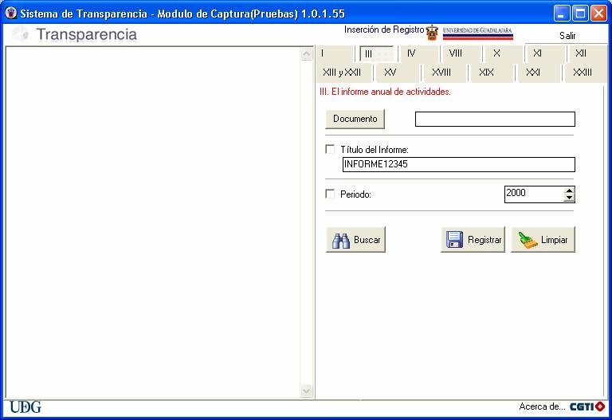

**1**

**2**

**3**

1. **Documento.** Para ingresar el archivo del documento que se dará de alta en el sistema, damos clic en el botón  y automáticamente nos abre una ventana, en la que

debemos elegir el archivo correspondiente y después oprimir el botón **“Abrir”** archivo; y así podremos visualizar el mismo antes de registrarlo (ver como ingresar un documento cuadro 7 pàg. 9).

Los archivos no deberán tener un tamaño mayor a **50Mb** ni menor a **8Kb**, el nombre del archivo deberá tener un máximo de **100 caracteres**, el sistema no acepta letras **“ñ”, “acentos”** ni cualquier otro **“símbolo o signo”** no alfanumérico, o diferente a letras, números, espacios en blanco o punto, los archivos a ingresar deberán estar ubicados localmente en su PC, no en unidades de red o dispositivos externos; y los tipos de archivo permitidos para adjuntar son txt, excel, pdf, word y jpg.

1. **Título del Informe.** Deberá ingresar el nombre que le haya sido asignado al informe que se esta dando de alta en el sistema, este campo solo acepta valores alfanuméricos, es decir letras, números, espacios en blanco y puntos, ningún otro signo o símbolo diferente a estos.
2. **Periodo.** Ingresar el año ò período al que haga referencia dicho informe, seleccionándolo con las flechas .

Una vez capturados estos campos pulse el botón **“Registrar”** para realizar el alta en el sistema.

**Fracción IV.** El calendario y agenda de las sesiones de naturaleza no restringida, así como las minutas o actas de las mismas.

# Cuadro 10. Pantalla Fracción IV.

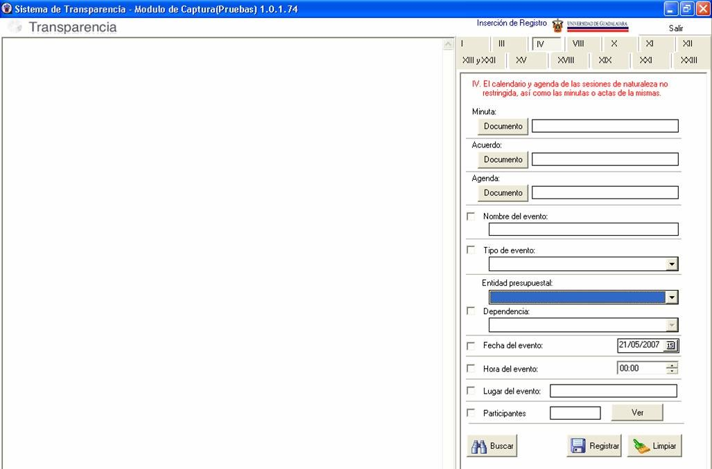

**1**

**2**

**3**

**4**

**5**

**6**

**7**

**8**

**9**

**10**

**11**

1. **Minuta.** Ingrese el archivo o documento de la Minuta correspondiente a dar de alta en el

sistema, (ver como ingresar un documento cuadro 7 pàg. 9).

1. **Acuerdo.** Ingrese el archivo o documento correspondiente al Acuerdo que se dará de alta en el sistema.
2. **Agenda.** Ingresar el archivo o documento correspondiente a la agenda.
3. **Nombre del evento.** El nombre del evento que se llevara a cabo, este campo solo acepta valores alfanuméricos, es decir letras, números, espacios en blanco y puntos, ningún otro signo o símbolo diferente a estos.



1. **Tipo de evento.** Señale el tipo de sesión, dando clic en la flecha le desplegará un listado de donde podrá elegir si es Sesión del Consejo General Universitario, del Consejo de Rectores o del Consejo Técnico de Planeación.
2. **Entidad Presupuestal.** Debe seleccionar la entidad presupuestal correspondiente del listado que se despliega al dar clic en la .
3. **Dependencia.** Después de haber seleccionado la entidad presupuestal se activará esta casilla y dando clic en la , le desplegará un listado de donde podrá elegir el nombre de la Unidad Responsable o dependencia que esta dando de alta el documento en el sistema.
4. **Fecha del evento.** Ingrese la fecha en que se llevara a cabo dicho evento, seleccionando en el calendario podrá elegir la fecha que le corresponda.
5. **Hora del evento.** Ingrese la hora en que se llevará a cabo el evento, utilizando el formato de 24 hrs. seleccionándolo con las flechas .
6. **Lugar del evento.** Capture el nombre del lugar donde se llevar a cabo el evento.
7. **Participantes.** En este campo podrá ingresar el nombre de las personas que participarán en dicho evento. Al presionar el , le mostrará una ventana donde podrá realizar la captura de los participantes y deberá ingresar código del participante, nombre, puesto, entidad presupuestal y URES.
   * **Código.** Ingrese código del participante y pulse el , si ese código ya existe automáticamente el sistema lo rastrea y aparecerá el nombre del participante en el siguiente campo.

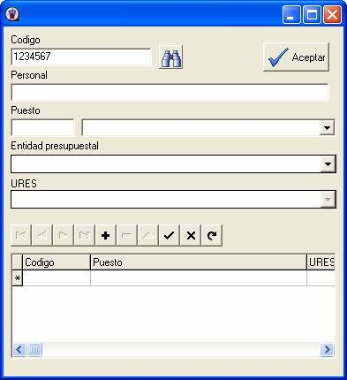

* + **Personal.** Nombre del personal participante, este campo esta ligado a la captura del

código., puede ser código de empleado o código de alumno y para este último el campo de puesto no es necesario capturarlo.

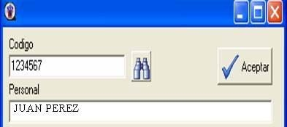

Si el código que capturo no existe el sistema le enviará un mensaje de error.

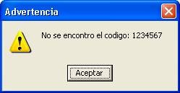

* + **Puesto.** Ingresar el nombre del puesto del participante, el cual podrá seleccionar pulsando la , que le desplegará un listado.
  + **URES ò Unidad Responsable.** Seleccione la Unidad o dependencia a la pertenece el participante, desde el listado que se despliega al pulsar la .

•

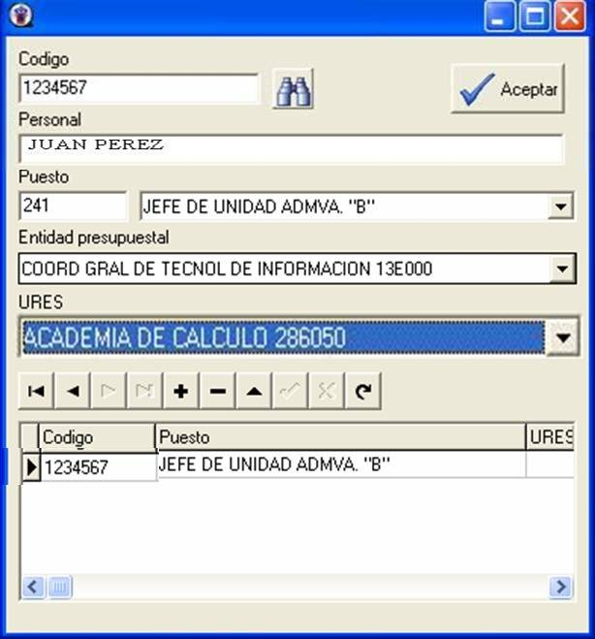

**Barra de funciones**

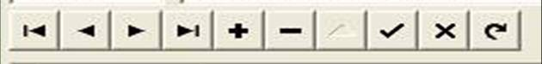

Después de haber ingresado toda la información requerida en los campos de esta ventana, para confirmar al sistema que los datos que capturo son correctos oprima el , y posteriormente haga clic en el signo para anexar a la lista los datos del participante que capturo en esta ventana y sucesivamente a los que quiera agregar a la misma.

O bien, si existieron cambios en su listado; pulsando el botón del signo **,** podrá eliminar los datos o registro de cualquiera de los participantes capturados, aparecerá un mensaje de confirmación al cual deberá dar aceptar o cancelar según sea el caso.

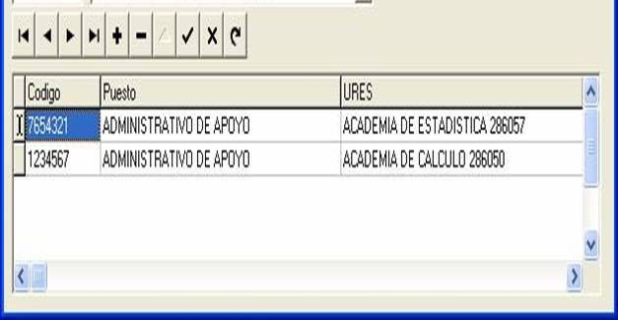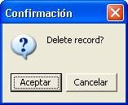

Puede utilizar el botón para deshacer el último cambio realizado en esta ventana. Y el botón  nos permite cancelar los datos que se hayan aplicado con algún error.

Botones de regresar y  puede moverse en los campos ya capturados para ver los datos de cada participante.

Al haber capturado los datos requeridos por el sistema de los participantes que asistirán al evento, pulse el **,** para regresar a la pantalla de captura del Módulo.

Una vez concluida la captura de los campos requeridos en esta fracción, pulse el botón

**“Registrar”** para realizar el alta de la información en el sistema.

**Fracción V.** Los gastos en materia de comunicación social.

La información correspondiente a esta fraccione será recuperada de los sistemas de información vigentes y por lo tanto no será necesario su registro en este Sistema Captura de Información Pública.

**Fracción VI.** Los viajes oficiales, costo, itinerario, agenda y resultados.

La información correspondiente a esta fraccione será recuperada de los sistemas de información vigentes y por lo tanto no será necesario su registro en este Sistema Captura de Información Pública.

Los derechos o privilegios para captura de viáticos corresponden a los derechos asignados al sistema Shake 7, que son otorgados por Finanzas; donde se capturan las comprobaciones, es la misma forma de solicitud y comprobación de recursos (Comprobación de Efectivo) que se ha venido trabajando, ahí existe la pestaña de viáticos, ver formato de captura cuadro 11.

# Cuadro 11. Formato de captura (Comprobación de Efectivo).

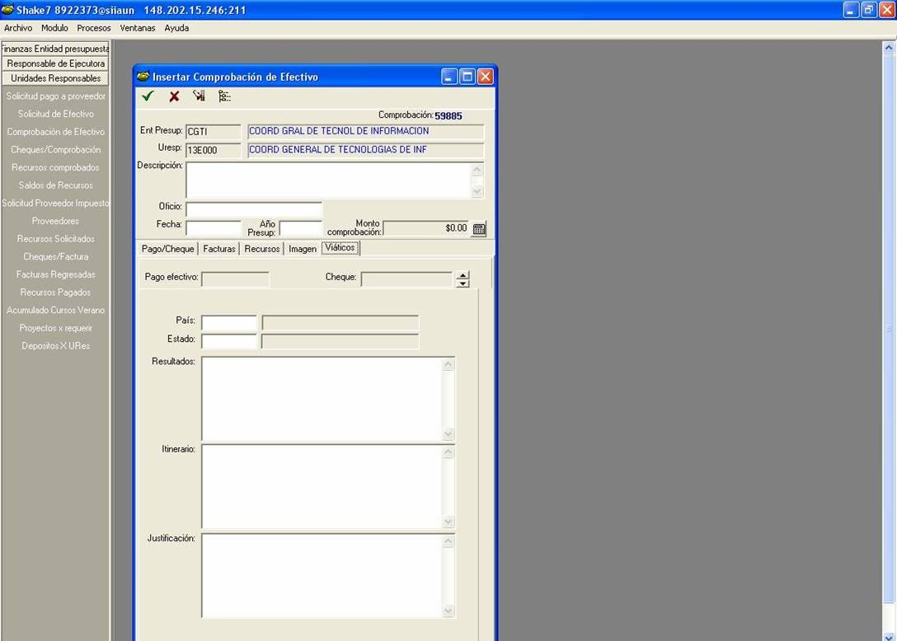

**Comprobación de Efectivo**

**Viáticos**

**Fracción VII.** Las cuentas publicas, así como los informes trimestrales de origen y aplicación de los recursos públicos.

La información correspondiente a esta fraccione será recuperada de los sistemas de información vigentes y por lo tanto no será necesario su registro en este Sistema Captura de Información Pública.

**Fracción VIII.** El directorio de sus servidores públicos, desde el Titular hasta el nivel de jefe de departamento o sus equivalentes.

# Cuadro 12. Pantalla Fracción VIII.

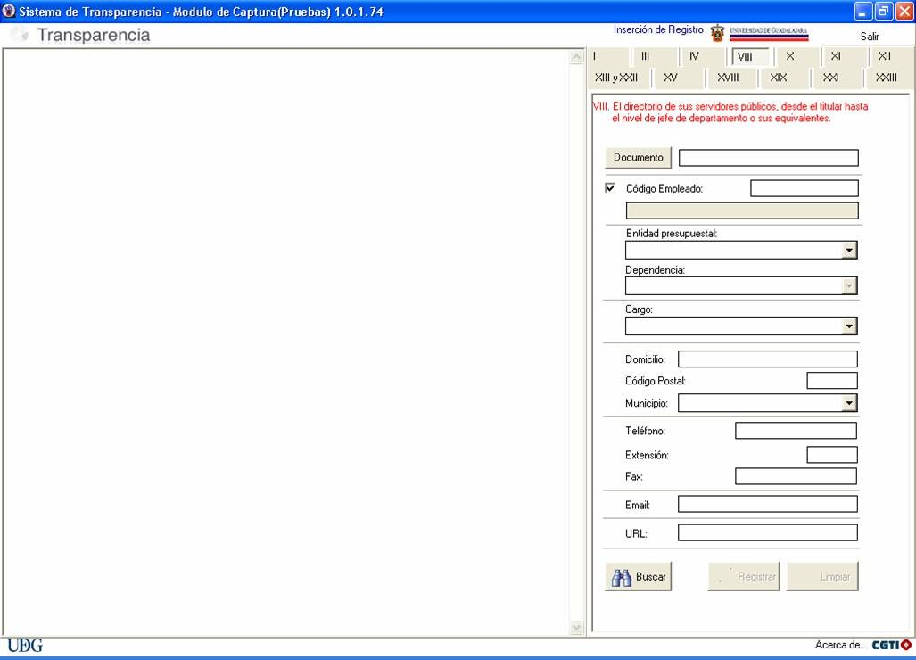

**1**

**2**

**3**

**4**

**5**

**6**

**7**

**8**

**9**

**10**

**11**

**12**

**13**

1. **Documento.** En este campo deberá ingresar un archivo de imagen jpg con la imagen del empleado que desea dar de alta en el sistema. Para ingresar el archivo del documento que se dará de alta en el sistema, damos clic en el botón  y automáticamente nos abre una ventana, en la que debemos elegir el archivo correspondiente y después oprimir el botón **“Abrir”** archivo; y así podremos visualizar el mismos antes de registrarlo (ver como ingresar un documento cuadro 7 pàg. 9).

Los archivos no deberán tener un tamaño mayor a **50Mb** ni menor a **8Kb**, el nombre del archivo deberá tener un máximo de **100 caracteres**, el sistema no acepta letras **“ñ”, “acentos”** ni cualquier otro **“símbolo o signo”** no alfanumérico, o diferente a letras, números, espacios en blanco o punto, los archivos a ingresar deberán estar ubicados

localmente en su PC, no en unidades de red o dispositivos externos; y el tipo de archivo permitido para esta pantalla es jpg.

1. **Código Empleado.** Ingresar el código del empleado que se dará de alta en el sistema,

pulse el botón de búsqueda , si ese código ya existe automáticamente el sistema lo

rastrea y aparecerá el nombre del empleado en el espacio sombreado; activando automáticamente los demás campos de captura.

1. **Entidad presupuestal.** Debe seleccionar la entidad presupuestal que le corresponda al empleado que esta dando de alta en el sistema, desde el listado que se despliega al dar clic en la .
2. **Dependencia.** Después de haber seleccionado la entidad presupuestal, le activara esta casilla y deberá seleccionar el nombre de la dependencia o Unidad Responsable. En este

campo también podrá utilizar la flecha , la cuál le despliega un listado con el que podrá

ingresar rápidamente el nombre de la dependencia.

1. **Cargo.** Puesto de la persona a la que se esta dando de alta en el sistema. Dando clic en la flecha, desplegará un listado de donde podrá elegir el cargo que necesite ingresar en este campo.
2. **Domicilio.** Domicilio de la Dependencia o Unidad responsable.
3. **Código Postal.** Escriba el Código postal de 5 dígitos, que le corresponda al domicilio ingresado.
4. **Municipio.** Municipio en el que se encuentra ubicado el domicilio ingresado, dando clic en

la  le desplegará el listado de Municipios.

1. **Teléfono.** Escriba el número telefónico con la lada correspondiente, de la Unidad o Dependencia; o bien el teléfono asignado al empleado que se esta dando de alta, este campo solo acepta capturar 12 dígitos.
2. **Extensión.** Capture la extensión asignada al empleado, la extensión capturada puede ser hasta 4 dígitos.
3. **Fax.** Ingrese el número telefónico con la lada correspondiente, del fax de dicha dependencia, este campo solo acepta capturar 12 dígitos.
4. **E-mail.** Dirección de correo electrónico del empleado. La dirección de correo que se ingrese deberá ser del tipo identificador@dominio, ejemplo nombre@redudg.udg.mx; teniendo un máximo de 50 caracteres y un mínimo de 2 caracteres.
5. **URL.** En este campo introducirá únicamente la dirección electrónica sin el antecesor http://, es decir, si la dirección aparece como http://www.udg.mx; deberá escribir iniciando desde el “www”, por ejemplo www.udg.mx; con un máximo de 50 caracteres.

Una vez capturados estos campos pulse el botón **“Registrar”** para realizar el alta en el

sistema.

**Fracción IX.** La remuneración mensual por puesto, incluyendo prestaciones, estímulos o compensaciones y cualquier otra percepción que en dinero o especie reciban quienes laboran dentro de los sujetos obligados.

La información correspondiente a esta fraccione será recuperada de los sistemas de información vigentes y por lo tanto no será necesario su registro en este Sistema Captura de Información Pública.

**Fracción X.** Las convocatorias, criterios y demás información relativa al ingreso, promoción y permanencia de los servidores públicos, de conformidad con las disposiciones del servicio civil de carrera.

# Cuadro 13. Pantalla Fracción X.

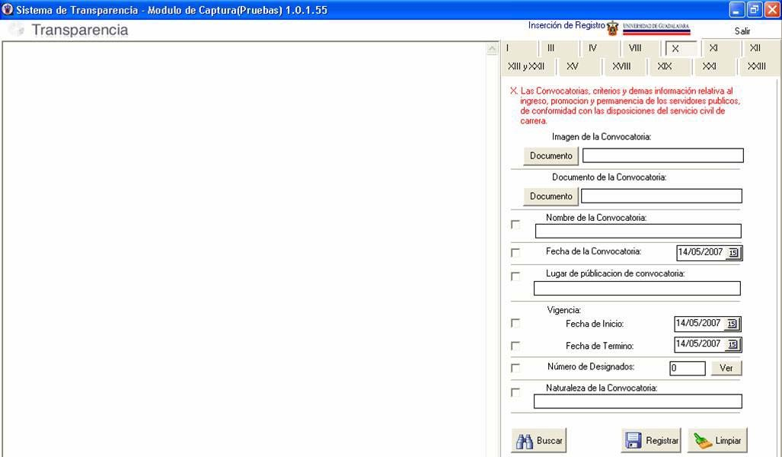

**1**

**2**

**3**

**4**

**5**

**6**

**7**

**8**

1. **Imagen de la convocatoria.** En este campo podrá ingresar un archivo de imagen de la convocatoria que desea dar de alta en el sistema, (ver como ingresar un documento cuadro 7 pàg. 9).
2. **Documento de la convocatoria**. Ingresar el documento correspondiente a esta convocatoria. Para ingresar el archivo del documento que se dará de alta en el sistema,

damos clic en el botón y automáticamente nos abre una ventana, en la que

debemos elegir el archivo correspondiente y después oprimir el botón **“Abrir”** archivo; y así podremos visualizar el mismo antes de registrarlo (ver como ingresar un documento cuadro 7 pàg. 9).

Los archivos no deberán tener un tamaño mayor a **50Mb** ni menor a **8Kb**, el nombre del archivo deberá tener un máximo de **100 caracteres**, el sistema no acepta letras **“ñ”, “acentos”** ni cualquier otro **“símbolo o signo”** no alfanumérico, o diferente a letras, números, espacios en blanco o punto, los archivos a ingresar deberán estar ubicados localmente en su PC, no en unidades de red o dispositivos externos; y los tipos de archivo permitidos para adjuntar son txt, excel, pdf, word y jpg.

1. **Nombre de la convocatoria.** Nombre asignado a la convocatoria, este campo solo acepta valores alfanuméricos, es decir letras, números, espacios en blanco y puntos, ningún otro signo o símbolo diferente a estos.
2. **Fecha de la convocatoria.** Fecha de la convocatoria.
3. **Lugar de publicación de convocatoria.** El lugar en donde se expide dicha convocatoria, este campo solo acepta valores alfanuméricos, es decir letras, números, espacios en blanco y puntos, ningún otro signo o símbolo diferente a estos.
4. **Vigencia.** Es la fecha hasta la que tendrá efecto dicha convocatoria. Deberá ingresar la fecha de Inicio y la fecha de Término de la misma, haciendo clic en el calendario  podrá seleccionar la fecha que le corresponda.
5. **Número de Designados.** Ingresar los datos de la persona o personas designadas para esta convocatoria. Al oprimir el botón  nos envía a una ventana de captura, debemos ingresar en los campos que se indican en la esa ventana el código, el nombre, periodo de su designación y puesto; este ultimo lo seleccionaremos de la lista que se

despliega al dar clic en la flecha . Para confirmar al sistema que los datos que capturo

son correctos oprima el botón y posteriormente haga clic en el signo  para anexar a la lista los datos de las personas designadas.

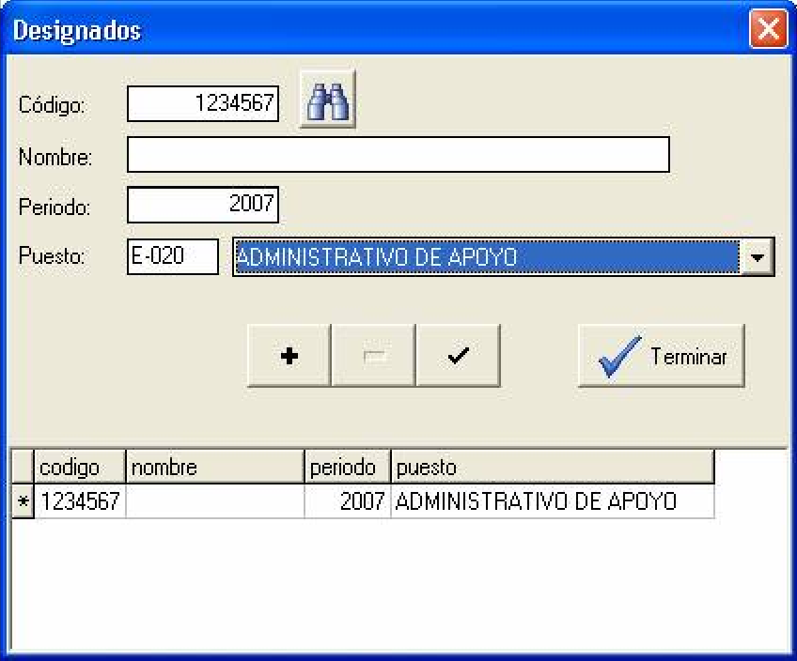

O bien, si existieron cambios en su listado; pulsando el botón del signo **,** podrá eliminar los datos o el registro capturado, aparecerá un mensaje de confirmación al cual deberá dar aceptar o cancelar según sea el caso.



1. **Naturaleza de la convocatoria.** Debe ingresar el tipo de convocatoria que se ejerce, si es por adjudicación directa o competencia, etc., este campo solo acepta valores alfanuméricos, es decir letras, números, espacios en blanco y puntos, ningún otro signo o símbolo diferente a estos.

Una vez capturados estos campos pulse el botón **“Registrar”** para realizar el alta en el sistema.

**Fracción XI.** Los servicios que ofrecen, así como manuales o sistemas en que se precisan los trámites, requisitos y formatos utilizados para los mismos.

# Cuadro 14. Pantalla Fracción XI.

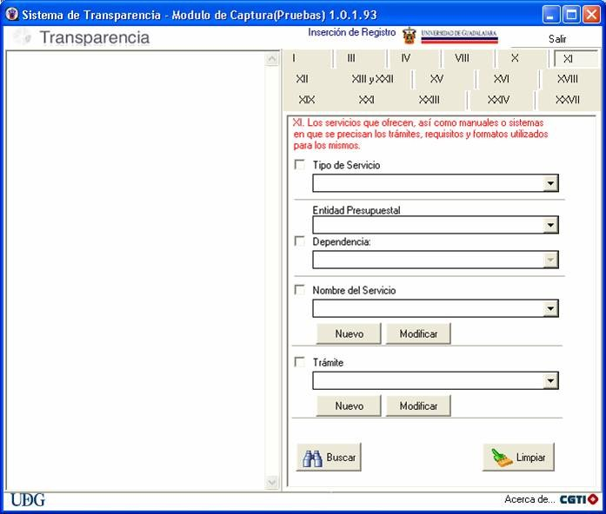

**1**

**2**

**3**

**4**

**5**

1. **Tipo de Servicio.** Agregar el tipo de Servicio que se dará de alta en el Sistema desde el listado que se despliega al dar clic en la , de donde podrá elegir el tipo, ya sea Servicios a Estudiantes y Público en General, Educativos, o Técnicos de Apoyo y Adiestramiento.
2. **Entidad Presupuestal.** Seleccionar la entidad presupuestal correspondiente, desde el listado que se despliega al dar clic en la .
3. **Dependencia**. Ingresar el nombre de la entidad o dependencia que ofrece el servicio, seleccionándolo desde el listado que se despliega.
4. **Nombre del servicio.** Deberá seleccionar el nombre del servicio que ofrece la entidad o dependencia, si al dar clic en la  le despliega el listado en blanco, deberá pulsar el botón, para agregar este servicio a la lista desplegable; verá una venta llamada Captura de Nuevo Servicio, donde le solicitará nombre del servicio, objetivo del servicio, Responsable del servicio, ubicación, teléfono, horario de servicio, e-mail del responsable del servicio, a quién esta dirigido, si esta acreditado o certificado su servicio y en que sede se oferta el mismo, una vez ingresados estos datos; el servicio quedará agregado a la lista.

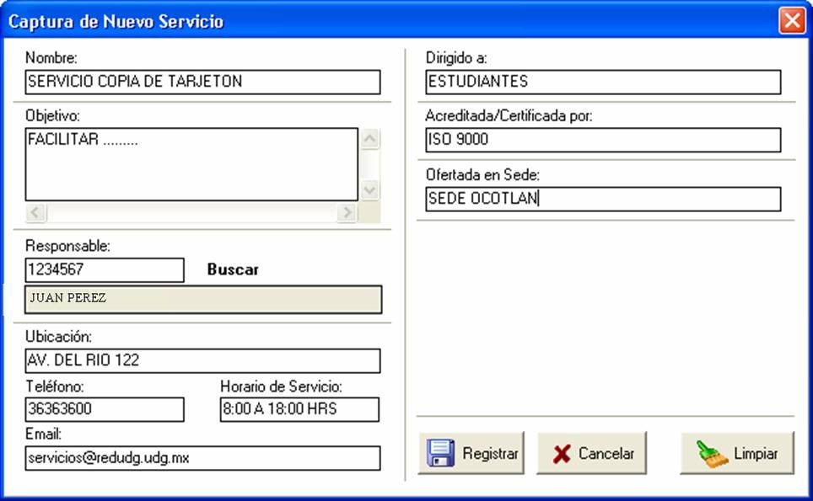

* + **Nombre.** Ingrese el nombre del servicio que desea agregar.
  + **Objetivo.** Describa brevemente cual es el objetivo de este servicio.
  + **Responsable.** Ingrese el código de la persona Responsable de este servicio, oprima donde dice **“Buscar”** y el sistema rastrea el código automáticamente y aparecerá el nombre de la persona correspondiente en el campo sombreado.

Si el código no existe o es incorrecto le enviará un mensaje de error por lo que deberá corroborar que este capturado correctamente.

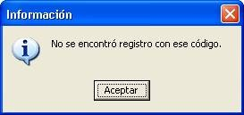

* + **Ubicación.** Ingrese la dirección de donde este ubicada la entidad o dependencia

que ofrece el servicio y donde se encuentre el responsable del mismo.

* + **Teléfono.** Escriba el número telefónico del responsable del servicio, en este campo solo se aceptan números, no escriba letras, puntos o signos.
  + **Horario de servicio.** Indique el horario de atención al público para este servicio.
  + **E-mail.** Señale el la dirección de correo electrónico del responsable de este servicio. La dirección de correo que se ingrese deberá ser del tipo identificador@dominio,

ejemplo nombre@redudg.udg.mx; teniendo un máximo de 50 caracteres y un

mínimo de 2 caracteres.

* + **Dirigido a.** Indique brevemente a quién esta dirigido el servicio.
  + **Acreditada/Certificada por.** Si el servicio esta acreditado o Certificado indíquelo y mencione en que esta certificado ejemplo Iso 9001.
  + **Ofertada en Sede.** Si aplica mencione en que se ofrece este servicio.

Una vez capturada la información requerida para este servicio, pulse el botón **“Registrar”** para realizar el alta en el listado le aparecerá un mensaje donde se indica que el servicio fue insertado con éxito; oprima aceptar.

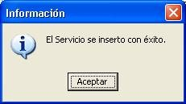

1. **Trámite.** Para ingresar el trámite deberá seleccionar el nombre del listado que se despliega al dar clic en la , si no existe este en ese listado o se despliega en blanco, pulse el botón, para agregar en esta lista el trámite correspondiente al servicio capturado; le abrirá una venta llamada Captura de Nuevo Trámite, donde le solicitará nombre del trámite, descripción, costo, documento de formato, documento de requisitos y documento de procedimiento.

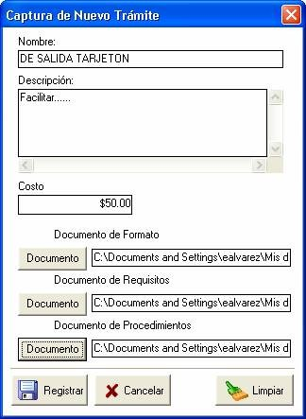

* + **Nombre.** Ingrese el nombre del trámite.
  + **Descripción.** Haga una breve descripción señalando lo datos más importantes del trámite.
  + **Costo.** Ingresar el costo del trámite, si este aplica. Al ingresar la cantidad ejemplo. 200 el sistema automáticamente le cambiara al siguiente formato **$200.00.**
  + **Documento de formato.** Ingresar el archivo o archivos donde se muestren los formatos que se deben utilizar para realizar el trámite para este servicio, (ver como ingresar un documento cuadro 7 pàg. 9).
  + **Documento de requisito.** Ingresar el archivo o archivos donde se detallen los requisitos necesarios para realizar el trámite para este servicio, (ver como ingresar un documento cuadro 7 pàg. 9).
  + **Documento de procedimientos.** Adjuntar el archivo o archivos donde se explique el procedimiento a seguir para realizar el trámite de dicho servicio, (ver como ingresar un documento cuadro 7 pàg. 9).

Una vez capturada la información requerida para el trámite, pulse el botón **“Registrar”** para realizar el alta en el listado y le aparecerá un mensaje donde se indica que el trámite fue insertado con éxito; oprima aceptar.

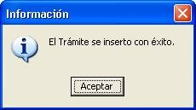

Si desea modificar algún dato de un servicio o trámite ya capturado, solo deberá buscar el

trámite o servicio oprimir el botón **“Modificar”,** realizar la modificación y oprimir **“Registrar”.**

**Fracción XII.** El inventario y las modificaciones de los bienes inmuebles y vehículos, indicando la persona que tiene el resguardo de los últimos.

La información correspondiente a esta Fracción en lo que respecta a **“Bienes Muebles”,** será recuperada de los sistemas de información vigentes y por lo tanto no será necesario su registro en este Sistema Captura de Información Pública.

Pero la captura de lo que corresponda en esta Fracción a “**Bienes Inmuebles”**, se hará a través del Módulo de Captura.

# Cuadro 15. Pantalla Fracción XII.

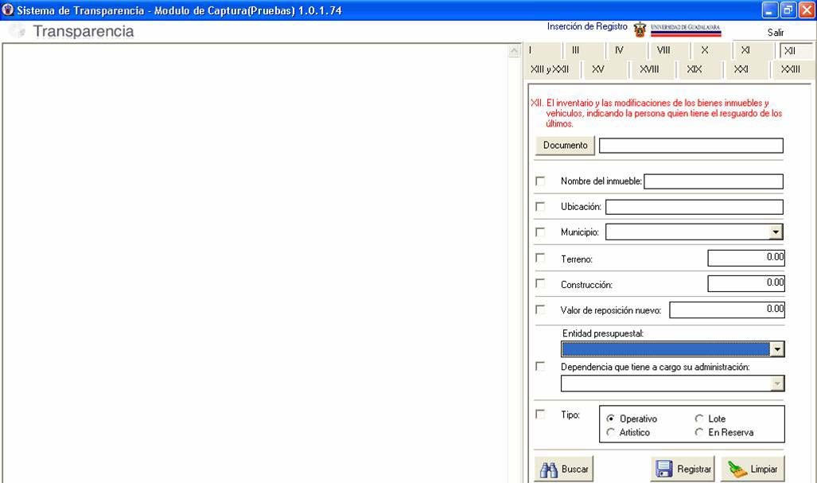

**1**

**2**

**3**

**4**

**5**

**6**

**7**

**8**

**9**

**10**

1. **Documento.** Ingresar el documento correspondiente del bien inmueble que se va a dar de alta. Para ingresar el archivo del documento que se dará de alta en el sistema, damos clic en el botón  y automáticamente nos abre una ventana con la cual podremos abrir el archivo para visualizarlo antes de registrarlo, (ver como ingresar un documento cuadro 7 pàg. 9).

Los archivos no deberán tener un tamaño mayor a **50Mb** ni menor a **8 Kb**, el nombre del archivo deberá tener un máximo de **100 caracteres**, el sistema no acepta letras **“ñ”, “acentos”** ni cualquier otro **“símbolo o signo”** no alfanumérico, o diferente a letras, números, espacios en blanco o punto, los archivos a ingresar deberán estar ubicados

localmente en su PC, no en unidades de red o dispositivos externos; y los tipos de

archivo permitidos para adjuntar son txt, excel, pdf, word y jpg.

1. **Nombre del Inmueble**. Anotar el nombre del bien Inmueble que se da de alta en el sistema, este campo solo acepta valores alfanuméricos, es decir letras, números, espacios en blanco y puntos, ningún otro signo o símbolo diferente a estos.
2. **Ubicación**. Capturar la ubicación del bien inmueble, este campo solo acepta valores alfanuméricos, es decir letras, números, espacios en blanco y puntos, ningún otro signo o símbolo diferente a estos.
3. **Municipio**. Capturar el municipio donde se localiza el bien inmueble, dando clic en la flecha, le desplegara un listado de municipios, de donde podrá elegir el que le corresponda
4. **Terreno**. El costo del terreno.
5. **Construcción**. El costo de la construcción.
6. **Valor de reposición nuevo**. El valor pagado del bien Inmueble.
7. **Entidad presupuestal.** Debe seleccionar la entidad presupuestal correspondiente,

desde el listado que se despliega al dar clic en la flecha .

1. **Dependencia que tiene a cargo su administración.** Después de haber seleccionado la entidad presupuestal se activara automáticamente esta casilla, donde beberá ingresar el nombre de la dependencia a quién esta asignado ese bien inmueble, al dar clic en la

flecha , puede seleccionar la dependencia del listado que se despliega.

1. **Tipo.** Seleccionar tipo de Lote de las opciones que se muestran, ya sea Operativo, Artístico o Lote.

Una vez capturados estos campos pulse el botón **“Registrar”** para realizar el alta en el sistema.

**Fracciones XIII y XXII**. Los convenios celebrados o instituciones públicas o privadas y Las contrataciones que se hayan celebrado en los términos de la legislación aplicable detallando por cada contrato:

* + Las obras públicas, los bienes adquiridos, arrendados y los servicios contratados, en el caso de estudios o investigaciones deberá señalarse el tema específico;
  + El monto;
  + El nombre del proveedor, contratista o de la persona física o moral con quienes se haya celebrado el contrato; y
  + Los plazos de cumplimiento de los contratos.

# Cuadro 16. Pantalla Fracción XIII y XXII.

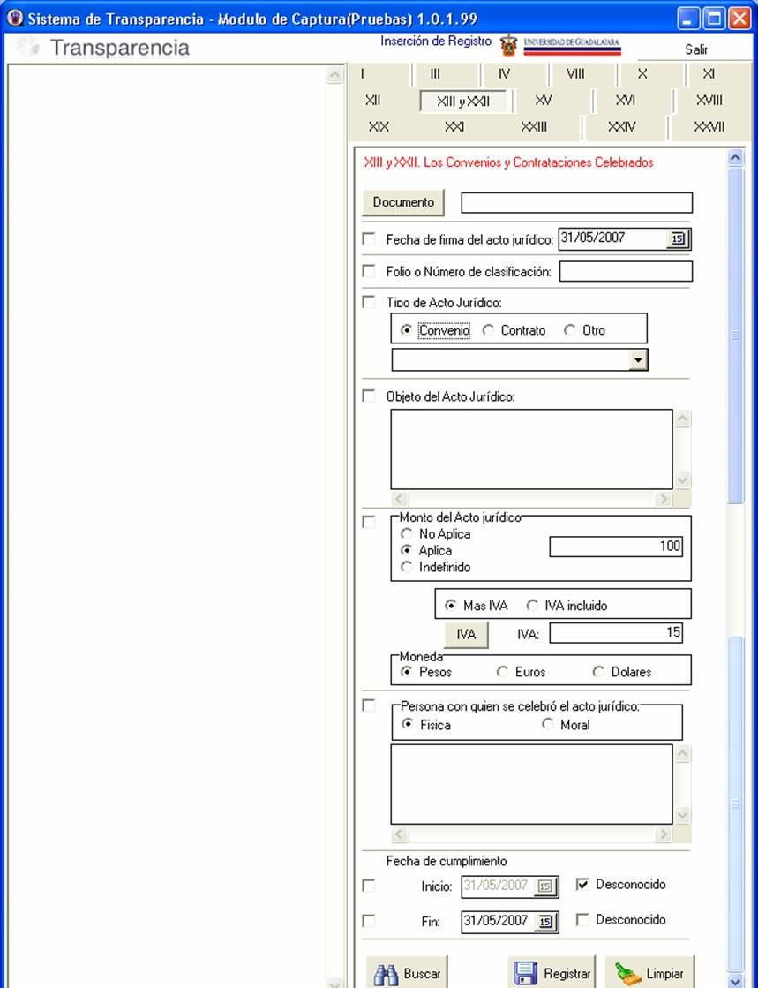

**1**

**2**

**3**

**4**

**5**

**6**

**7**

**8**

**9**

**10**

1. **Documento.** Para ingresar el archivo del documento que se dará de alta en el sistema, damos clic en el botón  y automáticamente nos abre una ventana, en la que debemos elegir el archivo correspondiente y después oprimir el botón **“Abrir”** archivo; y así podremos visualizar el mismo antes de registrarlo (ver como ingresar un documento cuadro 7 pàg. 9).

Los archivos no deberán tener un tamaño mayor a **50Mb** ni menor a **8Kb**, el nombre del archivo deberá tener un máximo de **100 caracteres**, el sistema no acepta letras **“ñ”, “acentos”** ni cualquier otro **“símbolo o signo”** no alfanumérico, o diferente a letras, números, espacios en blanco o punto, los archivos a ingresar deberán estar ubicados

localmente en su PC, no en unidades de red o dispositivos externos; y los tipos de archivo permitidos para adjuntar son txt, excel, pdf, word y jpg.

1. **Fecha de firma del Acto jurídico.** Deberá seleccionar dando clic en el , la fecha en que fue celebrado el acto jurídico y automáticamente el sistema le dará el formato de día, mes y año de la siguiente manera, dd/mm/aaaa. La fecha capturada del acto jurídico no puede ser menor al año 2000, ni mayor año y día actual.
2. **Folio o número de clasificación**. Ingresar el número de identificación asignado en cada contrato para ser almacenado según le corresponda, en este campo puede capturar hasta 20 dígitos y acepta todo tipo de caracteres.
3. **Tipo de Acto jurídico.** Debe seleccionar el tipo de Acto jurídico, ya sea convenio, contrato u otro; al hacer la selección, automáticamente el sistema le activará un listado dando clic en

la flecha , el cual le desplegara opciones para que elija según sea el caso; tipos de

convenio, tipos de contrato u otro documento.

1. **Objeto del Acto Jurídico.** En esta área de texto se describirá la prestación, producto o servicio ofrecido.
2. **Monto del Acto jurídico.** Si no aplica ningún monto debe seleccionar la opción de **“No**

**Aplica”** será igual en caso de ser **Indefinido** seleccionando la opción con el mismo

nombre, y cuando aplique un monto; seleccione la opción “**Aplica”** y capture la cantidad que viene estipulada en el documento.

1. **IVA.** Después de capturar el Monto, debe indicar si es “**Más IVA”** o con “**IVA incluido”** y al oprimir el botón de **“IVA”**, automáticamente el sistema calculará el IVA que le correspondiente a dicho monto.
2. **Moneda.** Seleccionar el tipo de moneda, ya sea Pesos, Euros o Dólares.
3. **Persona con quién se celebró le acto jurídico.** Selecciones si es persona Física o Moral y en el área de texto escriba los datos y el nombre de la persona o empresa con quien se haya realizado el acuerdo.
4. **Fecha de cumplimiento: Inicio/Fin.** Ingresar la fecha pactada para el cumplimiento del acto jurídico, indicando la fecha de inicio del mismo y la fecha final; si desconoce alguna de las dos o no esta indicado en el documento correspondiente deberá seleccionar la casilla que esta a lado de la palabra Desconocido, desactivando así el campo de fecha y no

será necesaria su captura.

Una vez capturados estos campos pulse el botón **“Registrar”** para realizar el alta en el sistema.

**Fracción XIV.** Los programas operativos que lleven a cabo, así como las metas y objetivos de estos.

La información correspondiente a esta fraccione será recuperada de los sistemas de información vigentes y por lo tanto no será necesario su registro en este Sistema Captura de Información Pública.

**Fracción XV**. Los informes que, por disposición legal, generen los sujetos obligados.

# Cuadro 17. Pantalla Fracción XV.

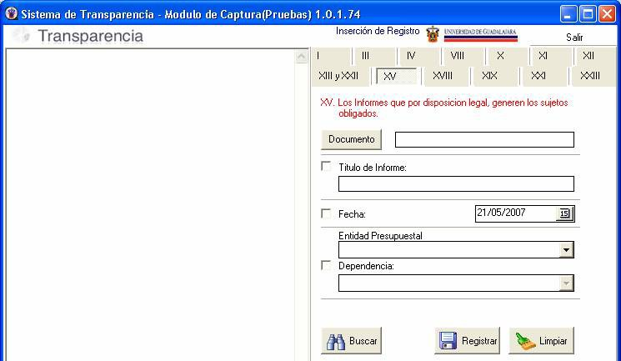

**1**

**2**

**3**

**4**

**5**

1. **Documento.** Ingresar el archivo del documento correspondiente al Informe que desea dar de alta en el sistema. Para ingresar el archivo de este documento, damos clic en el botón  y automáticamente nos abre una ventana, en la que debemos elegir el archivo correspondiente y después oprimir el botón **“Abrir”** archivo; y así podremos visualizar el mismo antes de registrarlo (ver como ingresar un documento cuadro 7 pàg. 9).

Los archivos no deberán tener un tamaño mayor a **100Mb** (únicamente para esta fracción) ni menor a **8Kb**, el nombre del archivo deberá tener un máximo de **100 caracteres**, el sistema no acepta letras **“ñ”, “acentos”** ni cualquier otro **“símbolo o signo”** no alfanumérico, o diferente a letras, números, espacios en blanco o punto, los archivos a ingresar deberán estar ubicados localmente en su PC, no en unidades de red o dispositivos externos; y los tipos de archivo permitidos para adjuntar son txt, excel, pdf, word y jpg.

1. **Titulo de Informe.** Número del Informe que se esta dando de alta en el sistema, este campo solo acepta valores alfanuméricos, es decir letras, números, espacios en blanco y puntos, ningún otro signo o símbolo diferente a estos.
2. **Fecha.** Seleccionar la fecha del Informe, dando clic en el ; y automáticamente el sistema le dará el formato de dd/mm/aaaa.
3. **Entidad presupuestal.** Debe seleccionar la entidad presupuestal correspondiente, desde el listado que se despliega al dar clic en la .
4. **Dependencia.** Después de haber seleccionado la entidad presupuestal se activara automáticamente esta casilla, donde deberá seleccionar el nombre de la dependencia que llevo a cabo dicho informe.

Una vez capturados estos campos pulse el botón **“Registrar”** para realizar el alta en el sistema.

**Fracción XVI.** Las concesiones y autorizaciones estatales otorgadas, especificando sus titulares, concepto y vigencia.

# Cuadro 18. Pantalla Fracción XVI.

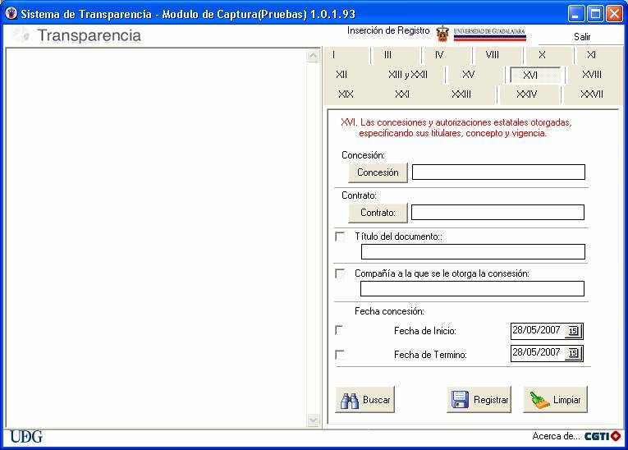

**1**

**2**

**3**

**4**

**5**

1. **Concesión.** Ingrese el archivo del documento correspondiente a la concesión que desea dar de alta en el sistema.
2. **Contrato.** Ingrese el archivo del documento correspondiente al contrato que desea dar de alta en el sistema.
3. **Título el documento.** Agregue el título del documento, este campo solo acepta valores alfanuméricos, es decir letras, números, espacios en blanco y puntos, ningún otro signo o símbolo diferente a estos.
4. **Compañía a la que se le otorga la concesión.** Describa el nombre de la empresa a quién le fue otorgada la concesión, este campo solo acepta valores alfanuméricos, es decir letras, números, espacios en blanco y puntos, ningún otro signo o símbolo diferente a estos.
5. **Fecha de Concesión.** Debe seleccionar la fecha, dando clic en el  e ingresar fecha de inicio y fecha de termino de la concesión según lo estipulado en el contrato correspondiente.

Una vez capturados estos campos pulse el botón **“Registrar”** para realizar el alta en el sistema.

**Fracción XVII.** La información sobre el presupuesto asignado, así como los informes sobre su ejecución, los balances generales y los estados financieros.

La información correspondiente a esta fraccione será recuperada de los sistemas de

información vigentes y por lo tanto no será necesario su registro en este Sistema Captura de Información Pública.

**Fracción XVIII**. Los resultados de las auditorias practicadas y las aclaraciones que correspondan en su caso.

# Cuadro 19. Pantalla Fracción XVIII.

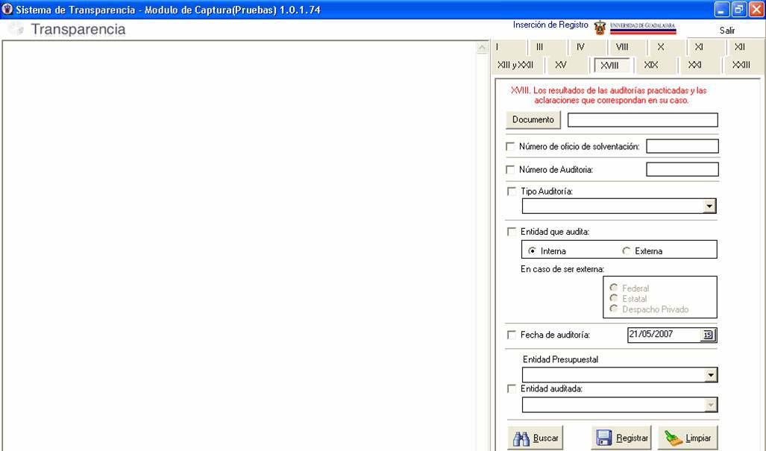

**1**

**2**

**3**

**4**

**5**

**6**

**7**

**8**

1. **Documento.** Adjuntar el documento donde se reflejen los resultados de la Auditoria realizada. Para ingresar el archivo de este documento, damos clic en el botón  y automáticamente nos abre una ventana, en la que debemos elegir el archivo correspondiente y después oprimir el botón **“Abrir”** archivo; y así podremos visualizar el mismo antes de registrarlo (ver como ingresar un documento cuadro 7 pàg. 9).

Los archivos no deberán tener un tamaño mayor a **50Mb** ni menor a **8Kb**, el nombre del archivo deberá tener un máximo de **100 caracteres**, el sistema no acepta letras **“ñ”, “acentos”** ni cualquier otro **“símbolo o signo”** no alfanumérico, o diferente a letras, números, espacios en blanco o punto, los archivos a ingresar deberán estar ubicados localmente en su PC, no en unidades de red o dispositivos externos; y los tipos de archivo permitidos para adjuntar son txt, excel, pdf, word y jpg.

1. **Número de oficio de solventación.** Indicar el número del oficio donde se solicita la realización de dicha Auditoria, este campo acepta la captura de 20 dígitos y puede ingresar todo tipo de caracteres.
2. **Número de Auditoria.** El número asignado a la Auditoria realizada, esta campo acepta la captura de 10 dígitos y todo tipo de caracteres.
3. **Tipo de Auditoria.** Señalar el tipo de Auditoria que fue realizada en la dependencia, seleccionando la , podrá elegir una opción del listado que se despliega.
4. **Entidad que Audita.** Nombre del Organismo que realizo la Auditoria. Señalar si es Interna o externa y en caso de ser externa si ésta es Federal, Estatal o despacho Privado.
5. **Fecha de Auditoria.** Fecha en que fue practicada la Auditoria. Seleccionando el calendario  podrá elegir la fecha correspondiente.
6. **Entidad presupuestal.** Debe seleccionar la entidad presupuestal correspondiente, desde el

listado que se despliega al dar clic en la flecha .

1. **Entidad Auditada.** Después de haber seleccionado la entidad presupuestal se activara automáticamente esta casilla, donde deberá seleccionar desde el listado, el nombre de la dependencia a la que le fue practicada la Auditoria.

Una vez capturados estos campos pulse el botón **“Registrar”** para realizar el alta en el sistema.

**Fracción XIX.** Los padrones de beneficiarios de programas sociales, así como el monto asignado a cada beneficiario.

# Cuadro 20. Pantalla Fracción XIX

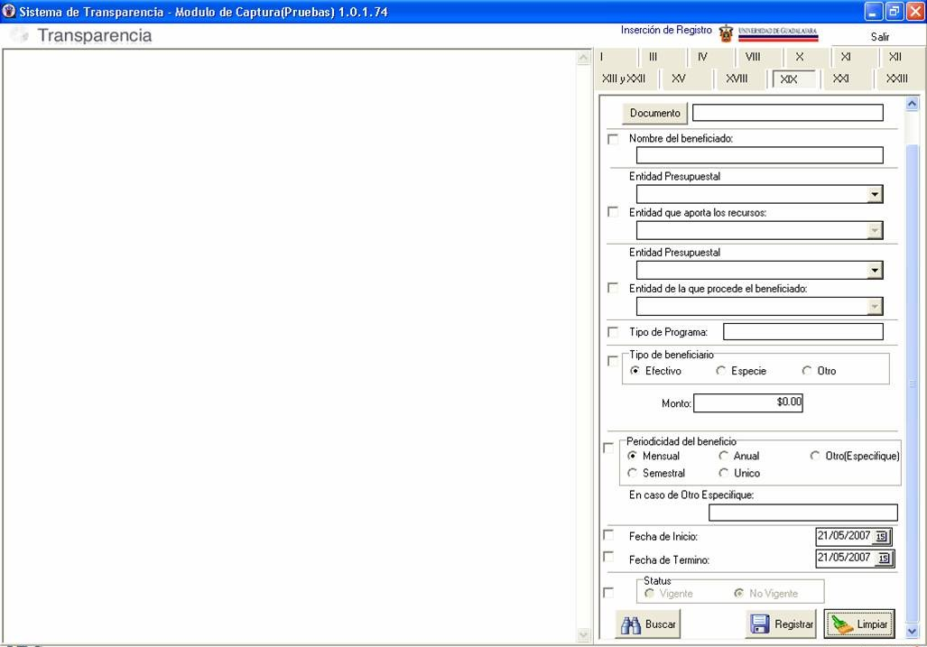

**1**

**2**

**3**

**4**

**5**

**6**

**7**

**8**

**9**

**10**

**11**

**12**

1. **Documento.** Adjuntar el documento del programa correspondiente. Para ingresar el archivo de este documento, damos clic en el botón  y automáticamente nos abre una ventana, en la que debemos elegir el archivo correspondiente y después oprimir el botón

**“Abrir”** archivo; y así podremos visualizar el mismo antes de registrarlo (ver como ingresar un documento cuadro 7 pàg. 9).

Los archivos no deberán tener un tamaño mayor a **50Mb** ni menor a **8Kb**, el nombre del archivo deberá tener un máximo de **100 caracteres**, el sistema no acepta letras **“ñ”, “acentos”** ni cualquier otro **“símbolo o signo”** no alfanumérico, o diferente a letras, números, espacios en blanco o punto, los archivos a ingresar deberán estar ubicados localmente en su PC, no en unidades de red o dispositivos externos; y los tipos de archivo permitidos para adjuntar son txt, excel, pdf, word y jpg.

1. **Nombre del beneficiado.** Capturar el nombre de la persona beneficiada, según lo establecido en el programa correspondiente, este campo solo acepta caracteres alfanuméricos, como son letras, números, espacios en blanco y puntos.
2. **Entidad presupuestal.** Debe seleccionar la entidad presupuestal correspondiente, desde el listado que se despliega al dar clic en la .
3. **Entidad que aporta los recursos.** Después de haber seleccionado la entidad presupuestal se activara automáticamente esta casilla, donde al dar clic , podrá seleccionar el nombre de la dependencia que entrega los recursos, de acuerdo al programa correspondiente.
4. **Entidad presupuestal.** Debe seleccionar la entidad presupuestal correspondiente, desde el

listado que se despliega al dar clic en la .

1. **Entidad de la que procede el beneficiado.** Después de haber seleccionado la entidad

presupuestal se activara

automáticamente esta casilla, donde al dar clic en

, podrá

seleccionar el nombre de la dependencia en la que se encuentra la persona beneficiada de dicho programa.

1. **Tipo de programa.** Capturar el nombre del programa, este campo solo acepta caracteres alfanuméricos, como son letras, números, espacios en blanco y puntos.
2. **Tipo de beneficio.** Seleccionar el tipo de beneficio de acuerdo a lo estipulado en el programa, ya sea en efectivo, en especie u otro y de este último especifique cual.
3. **Monto / Descripción /Especificación.** Si el beneficio fue en efectivo, deberá capturar la cantidad que se haya estipulado. Al ingresar la cantidad, el sistema automáticamente le cambiara al siguiente formato $200.00. Si el beneficio fue en especie, deberá describir que tipo de especie, y si seleccionó la opción de otro deberá especificar el tipo de beneficio, tanto en los campos de captura de descripción como en especificación solo acepta caracteres alfanuméricos, como son letras, números, espacios en blanco y puntos.
4. **Periodicidad del beneficio.** Seleccionar la frecuencia con la que será entregado el recurso o beneficio, ya sea por única ocasión, mensual, semestral, anual u otro y especifique cual, en el campo de especificación solo acepta caracteres alfanuméricos, como son letras, números, espacios en blanco y puntos.
5. **Fecha de Inicio.** Podrá seleccionar la fecha de inicio estipulada, utilizando el

calendario.

1. **Fecha de Término.** Podrá seleccionar la fecha de término del beneficio utilizando el calendario.
2. **Status.** Seleccione el status del programa, ya sea vigente o no vigente.

Una vez capturados estos campos pulse el botón **“Registrar”** para realizar sistema.

el alta en el

**Fracción XX.** El padrón de proveedores.

La información correspondiente a esta fraccione será recuperada de los sistemas de información vigentes y por lo tanto no será necesario su registro en este Sistema Captura de Información Pública.

**Fracción XXI.** Las convocatorias a concurso público o licitación para las obras públicas, concesiones, adquisiciones, enajenaciones, arrendamiento y prestación de servicios, así como los resultados de aquellos, que contendrán por lo menos:

* La justificación técnica y financiera
* La identificación precisa del contrato
* El monto
* El nombre o razón social de la persona física o jurídica con quiénes se haya celebrado el contrato
* El plazo y demás condiciones de cumplimiento, y
* Las modificaciones a las condiciones originales del contrato.

# Cuadro 21. Pantalla Fracción XXI.

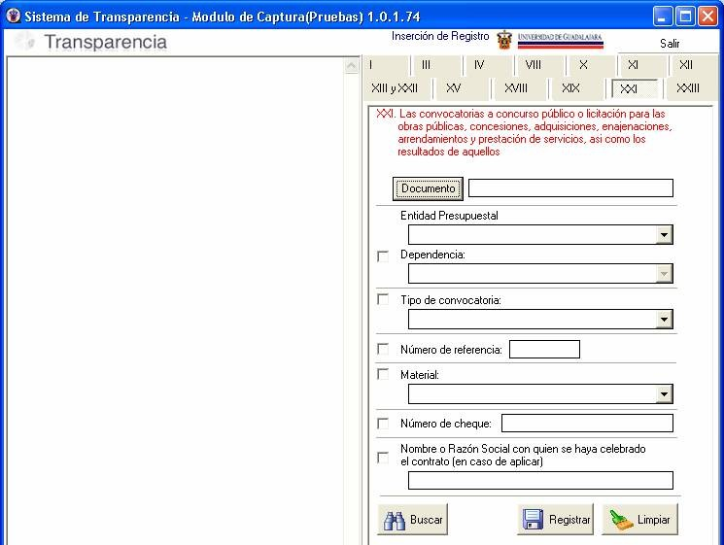

**1**

**2**

**3**

**4**

**5**

**6**

**7**

**8**

1. **Documento**. Adjuntar el documento correspondiente a la convocatoria que esta dando de

alta en el sistema. Para ingresar el archivo de este documento, damos clic en el botón  y automáticamente nos abre una ventana, en la que debemos elegir el archivo correspondiente y después oprimir el botón **“Abrir”** archivo; y así podremos visualizar el mismo antes de registrarlo (ver como ingresar un documento cuadro 7 pàg. 9).

Los archivos no deberán tener un tamaño mayor a **50Mb** ni menor a **8Kb**, el nombre del archivo deberá tener un máximo de **100 caracteres**, el sistema no acepta letras **“ñ”, “acentos”** ni cualquier otro **“símbolo o signo”** no alfanumérico, los archivos a ingresar deberán estar ubicados localmente en su PC, no en unidades de red o dispositivos externos; y los tipos de archivo permitidos para adjuntar son txt, excel, pdf, word y jpg.

1. **Entidad presupuestal.** Debe seleccionar la entidad presupuestal correspondiente, desde el listado que se despliega al dar clic en la .
2. **Dependencia**. Después de haber seleccionado la entidad presupuestal se activara automáticamente esta casilla, donde al dar clic , podrá seleccionar el nombre de la dependencia que esta convocando.
3. **Tipo de convocatoria.** El evento que se va a realizar, clic en la flecha le desplegará un listado donde podrá seleccionar el tipo de convocatoria, ya sea Adjudicación Directa, Concurso, Invitación o Licitación.
4. **Número de referencia.** El número de referencia designado a este evento, en este campo solo acepta caracteres alfanuméricos, como son letras, números, espacios en blanco y puntos y puede capturar hasta 20 dígitos.
5. **Material.** El motivo por el que se realiza la convocatoria al dar clic en la flecha se

despliega Servicios.

un listado donde podrá elegir la opción que le corresponda ya sea Obras o

1. **Número de cheque.** Ingresar el número de cheque correspondiente, este campo solo acepta caracteres alfanuméricos, como son letras, números, espacios en blanco y puntos y puede capturar hasta 10 dígitos.
2. **Nombre o razón social con quién se haya celebrado el contrato (en caso de aplicar).** El nombre de la persona ya sea física o moral con quien se haya llevado a cabo el convenio, este campo solo acepta caracteres alfanuméricos.

Una vez capturados estos campos pulse el botón **“Registrar”** para realizar sistema.

el alta en el

**Fracción XXIII.** Las personas u organismos y los montos a quienes entreguen, por cualquier concepto recursos públicos, así como los informes que los primeros les entreguen sobre el uso y destino de dichos recurso.

# Cuadro 22. Pantalla Fracción XXIII.

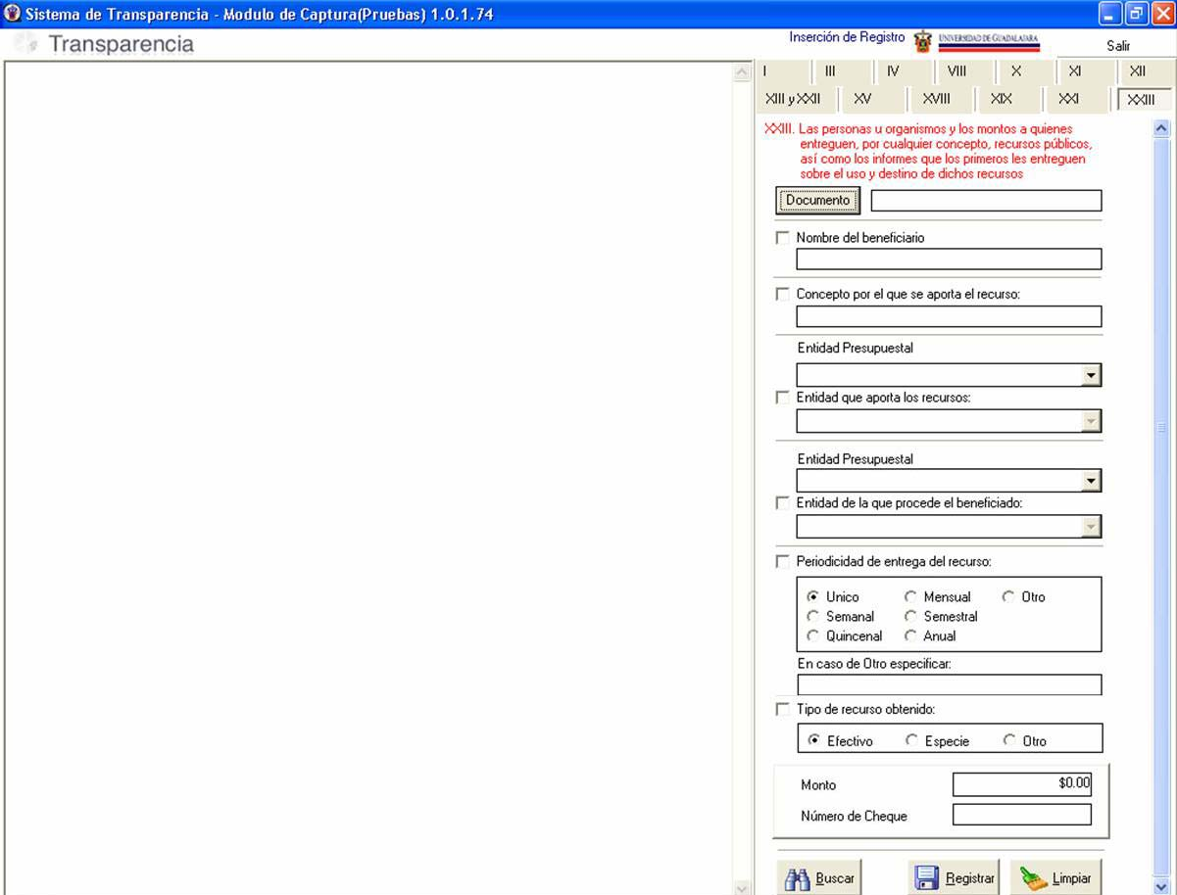

**1**

**2**

**3**

**4**

**5**

**6**

**7**

**8**

**9**

**10**

**11**

**12**

1. **Documento.** Adjuntar el documento correspondiente. Para ingresar el archivo de este documento, damos clic en el botón  y automáticamente nos abre una ventana, en la que debemos elegir el archivo correspondiente y después oprimir el botón **“Abrir”** archivo; y así podremos visualizar el mismo antes de registrarlo (ver como ingresar un documento cuadro 7 pàg. 9).

Los archivos no deberán tener un tamaño mayor a **50Mb** ni menor a **8Kb**, el nombre del archivo deberá tener un máximo de **100 caracteres**, el sistema no acepta letras **“ñ”, “acentos”** ni cualquier otro **“símbolo o signo”** no alfanumérico, los archivos a ingresar deberán estar ubicados localmente en su PC, no en unidades de red o dispositivos externos; y los tipos de archivo permitidos para adjuntar son txt, excel, pdf, word y jpg.

1. **Nombre del beneficiario.** Capturar el nombre de la persona que recibe el recurso, según lo establecido en el programa correspondiente, este campo solo acepta la captura de letras.
2. **Concepto por el que se aporta el recurso.** Describir la razón por la cual se entrega el recurso correspondiente, este campo solo acepta caracteres alfanuméricos, como son letras, números, espacios en blanco y puntos.
3. **Entidad presupuestal.** Debe seleccionar la entidad presupuestal correspondiente, desde el listado que se despliega al dar clic en la .
4. **Entidad que aporta los recursos.** Después de haber seleccionado la entidad presupuestal se activara automáticamente esta casilla, donde al dar clic , podrá seleccionar del listado el nombre de la dependencia que entrega el recurso correspondiente.
5. **Entidad presupuestal.** Debe seleccionar la entidad presupuestal correspondiente, desde el

listado que se despliega al dar clic en la flecha .

1. **Entidad de la que procede el beneficiado.** Después de haber seleccionado la entidad

presupuestal se activara automáticamente esta casilla, donde al dar clic , podrá

seleccionar del listado el nombre de la dependencia en la que se encuentra la persona que recibe el recurso.

1. **Periodicidad de entrega del recurso.** Seleccionar la frecuencia con la que será entregado

el recurso o beneficio, ya sea por única ocasión, mensual, semestral, anual u otro y

especifique cual, en el campo de especificar solo acepta caracteres alfanuméricos, como son letras, números, espacios en blanco y puntos.

1. **Tipo de recurso obtenido.** Seleccionar el tipo de recurso de acuerdo a lo estipulado, ya sea en efectivo, en especie u otro y de este último especifique cual.
2. **Monto / Descripción /Especificación.** Capturar la cantidad del recurso que se haya entregado. Al ingresar el monto, el sistema automáticamente le cambiara al siguiente formato $200.00. Si el recurso fue en especie, deberá describir que tipo de especie, y si seleccionó la opción de otro deberá especificar el tipo de recurso; en los campos tanto de descripción como de especificación solo acepta caracteres alfanuméricos, como son letras, números, espacios en blanco y puntos.
3. **Número de cheque.** Ingresar el número de cheque correspondiente, acepta números y permite capturar hasta 9 dígitos.

este campo solo

Una vez capturados estos campos pulse el botón **“Registrar”**

sistema.

para realizar el alta en el

**Fracción XXIV.** Los mecanismos de participación ciudadana que se dispongan.

# Cuadro 23. Pantalla Fracción XXIV.

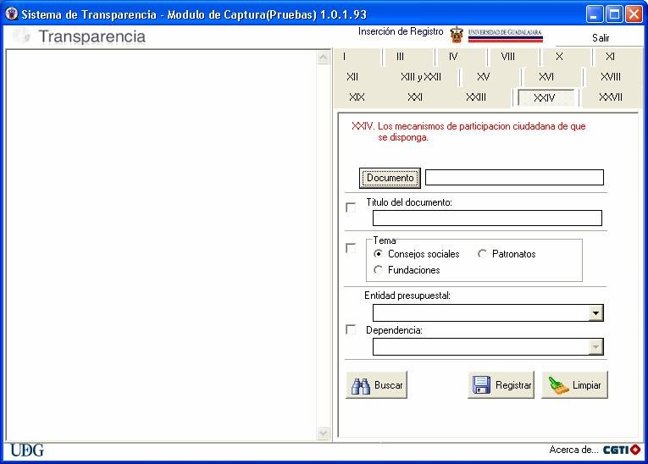

**1**

**2**

**3**

**4**

**5**

1. **Documento.** Adjuntar el documento correspondiente. Para ingresar el archivo de este documento, damos clic en el botón  y automáticamente nos abre una ventana, en la que debemos elegir el archivo correspondiente y después oprimir el botón **“Abrir”** archivo; y así podremos visualizar el mismo antes de registrarlo (ver como ingresar un documento cuadro 7 pàg. 9).

Los archivos no deberán tener un tamaño mayor a **50Mb** ni menor a **8Kb**, el nombre del archivo deberá tener un máximo de **100 caracteres**, el sistema no acepta letras **“ñ”, “acentos”** ni cualquier otro **“símbolo o signo”** no alfanumérico, los archivos a ingresar deberán estar ubicados localmente en su PC, no en unidades de red o dispositivos externos; y los tipos de archivo permitidos para adjuntar son txt, excel, pdf, word y jpg.

1. **Título del documento.** Ingresar nombre del documento, este campo solo acepta caracteres alfanuméricos, como son letras, números, espacios en blanco y puntos.
2. **Tema.** Seleccionar el tema correspondiente, ya sea Consejo Social, Patronatos o Fundaciones.
3. **Entidad presupuestal.** Debe seleccionar la entidad presupuestal correspondiente, desde el

listado que se despliega al dar clic en la flecha .

1. **Dependencia.** Después de haber seleccionado la entidad presupuestal automáticamente se activara este campo para que elija del listado la dependencia correspondiente.

**Fracción XXVII.** Cualquier otra información que sea de utilidad o de interés general, además de la que con base en la información estadística, responda a las necesidades más frecuentes de las personas.

# Cuadro 24. Pantalla Fracción XXVII.

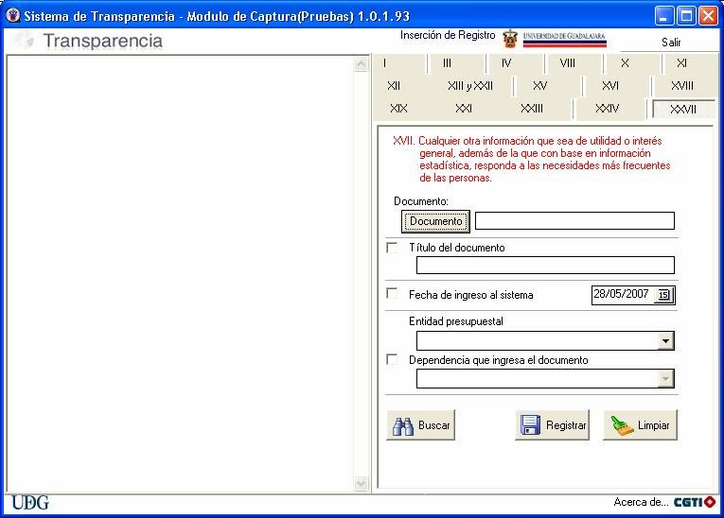

**1**

**2**

**3**

**4**

**5**

1. **Documento.** Adjuntar el documento correspondiente. Para ingresar el archivo de este

documento, damos clic en el botón  y automáticamente nos abre una ventana, en la que debemos elegir el archivo correspondiente y después oprimir el botón **“Abrir”**

archivo; y así podremos visualizar el mismo documento cuadro 7 pàg. 9).

antes de registrarlo (ver como ingresar un

Los archivos no deberán tener un tamaño mayor a **50Mb** ni menor a **8Kb**, el nombre del archivo deberá tener un máximo de **100 caracteres**, el sistema no acepta letras **“ñ”, “acentos”** ni cualquier otro **“símbolo o signo”** no alfanumérico, los archivos a ingresar deberán estar ubicados localmente en su PC, no en unidades de red o dispositivos externos; y los tipos de archivo permitidos para adjuntar son txt, excel, pdf, word y jpg.

1. **Título del documento.** Ingresar nombre del documento, solo acepta caracteres alfanuméricos, como son letras, números, espacios en blanco y puntos..
2. **Fecha de ingreso al sistema.** Seleccionar la fecha en este documento ingresa al sistema pulsando el calendario  podrá elegir la fecha correspondiente.
3. **Entidad presupuestal.** Debe seleccionar la entidad presupuestal correspondiente, desde el listado que se despliega al dar clic en la .
4. **Dependencia que ingresa el documento.** Después de haber seleccionado la entidad

presupuestal automáticamente se activara este campo para que elija del listado la dependencia correspondiente.

# GLOSARIO.

**Byte:** Es la unidad básica de información. En la práctica, se puede considerar que un byte es la cantidad de espacio necesaria para almacenar una letra.

**Dominio.** Un dominio de Internet es un nombre de equipo que proporciona nombres màs fácilmente recordados en lugar de la IP numérica. Permiten a cualquier servicio moverse a otro lugar diferente en la topología de Internet, que tendrá una dirección IP diferente. Dirección IP o nombre de dominio donde se localiza el recurso.

**IFAI.** Instituto Federal de Acceso a la Información Pública.

**ITEI.** Instituto de Transparencia e Información Pública de Jalisco.

**LFTAIPG.** Ley Federal de Transparencia y Acceso a la Información Pública Gubernamental.

**LT e IPEJ.** Ley de Transparencia e Información Pública del Estado de Jalisco.

**Kb ó Kilobyte.** Un kilobyte son 1.024 bytes.

**Mb ó Megabyte.** Un megabyte son 1.024 KiloBytes, cerca de un millón de bytes.

**URes.** Unidad Responsable.

**URL.** Son las siglas de Localizador Uniforme de Recursos, en inglés Uniform Resource Locator, que se refiere a la dirección única que identifica a una página web en Internet; y permite localizar o acceder de forma sencilla cualquier recurso de la red desde el navegador de la [www.](http://www/)

**SIIAU.** Sistema Integral de información y Administración Universitaria.

# ENLACES.

* + Instituto de Transparencia e Información Pública de Jalisco. <http://www.itei.org.mx/>
  + Instituto Federal De Acceso A La Información Pública. <http://www.ifai.org.mx/>
  + Ley Federal de Transparencia y Acceso a la Información Pública Gubernamental. <http://www.ifai.org.mx/transparencia/LFTAIPG.pdf>
  + Ley Estatal de Transparencia y Acceso a la Información Pública del Estado de Jalisco. <http://www.itei.org.mx/ley.htm>
  + Sistema Integral de información y Administración Universitaria. <http://www.siiau.udg.mx/html/principal.html>
  + Portal de transparencia. <http://www.siiau.udg.mx/html/transparencia/index.html>
  + Unidad de Transparencia e Información. [infobasico@redudg.udg.mx](mailto:infobasico@redudg.udg.mx)
  + Service Desk. [servicedesk@noc.udg.mx](mailto:servicedesk@noc.udg.mx)

# ASESORÍA Y APOYO TÉCNICO.

* Para Asesoría o cualquier duda respecto a la información a capturar en las pantallas de cada fracción, favor de contactar a la Unidad de Transparencia e Información.

Ubicado en López Cotilla No. 930, Museo de las Artes.

Tel. Directo (33) 3825.0654 o por Conmutador (33) 3134.2222 ext. 1609

* Para apoyo en lo referente a Soporte Técnico contactar a la Coordinación General de Tecnologías de Información, a través del Service Desk de la Unidad de Capacitación y Soporte a Usuarios.

Ubicado en el Edificio Cultura y Administrativo, Av. Juárez 976 Col. Centro Planta Baja Conmutador (33) 3134.2222 exts. 1109, 1110, 1125

# DIRECTORIO

**Rector General**

Mtro. Carlos Jorge Briseño Torres

# Unidad de Transparencia e Información

Mtro. Oscar Constantino Gutiérrez

# Vicerrector Ejecutivo

Mtro. Gabriel Torres Espinoza

# Coordinador General de Tecnologías de Información

Mtro. Francisco Gerardo Cuellar Hernández

# Coordinador de Desarrollo

Ing. Alejandro Martínez Varela

# Unidad de Desarrollo de Procedimientos y Apoyo a los Sistemas de Gestión

Lic. Oscar Zuñiga Sánchez

# Diseño y Desarrollo

**Del Sistema de Captura de Información Pública**

Ing. Ricardo Flores Martínez Mtra. Diana Varela Hernández Ing. Luis Leonel Longoria Castillo

# Elaboración del Manual Técnico

Lic. Edith Elena Alvarez Ascencio